МІНІСТЕРСТВО ОСВІТИ І НАУКИ УКРАЇНИ
ХАРКІВСЬКИЙ НАЦІОНАЛЬНИЙ УНІВЕРСИТЕТ РАДІОЕЛЕКТРОНІКИ

Факультет комп’ютерних наук

Кафедра Програмної інженерії

ВИПУСКНА КВАЛІФІКАЦІЙНА РОБОТА БАКАЛАВРА

Програмний засіб для агрегації інформації у Інтернет
(Тема роботи)

Студент гр. ПІ-11-3 ___________________ Кіктєв В.А.

Керівник роботи доц. ___________________ Чуприна А. С.

Допускається до захисту
Зав. кафедри, проф. ___________________ Дудар З.В.

2015 р.
ХАРКІВСЬКИЙ НАЦІОНАЛЬНИЙ УНІВЕРСИТЕТ РАДІОЕЛЕКТРОНІКИ

Деканат Комп’ютерних наук Кафедра програмної інженерії
Напрям 6.050103 «Програмна інженерія»

ЗАТВЕРДЖУЮ:
___________________
“____”________20__ р
Зав. кафедри проф. З.В.Дудар

ЗАВДАННЯ
НА ВИПУСКНУ КВАЛІФІКАЦІЙНУ РОБОТУ БАКАЛАВРА СТУДЕНТОВІ
Кіктєву Владиславу Андрійовичу

- Тема роботи “Програмний засіб для агрегації інформації у Інтернет” затверджена наказом університету № 568 Ст від «15» травня 2015 р.
- Термін здачі студентом закінченої роботи « » 2015 р.
- Вихідні дані до роботи: Розробити програмне забезпечення для агрегації інформації, яке дає змогу користувачу переглядати обрану ним інформацію у зручному інтерфейсі.
- Зміст пояснювальної записки вступ, аналіз предметної області, постановка задачі, проектування системи, архітектура програмної системи та обрані технології, реалізація, тестування.
- Перелік графічного матеріалу (назви слайдів презентації) титульний слайд, мета роботи, аналіз предметної області, дослідження аналогів, постановка задачі, технології та інструменти, структура бази даних, архітектура проекту, діаграма Use Case, Activity діаграма, сторінка авторизації, домашня сторінка програми, сторінка приватного кабінету, сторінка контактів, охорона праці, висновки, подальший розвиток, завершальний слайд.
6. Консультанти з (роботи) із зазначенням розділів проекту, що їх стосуються
Розділ | Консультант | Підпис, дата
Розділ | Консультант | Завдання видав | Завдання прийняв
Спецчастина | доц. Чуприна А.С.
Охорона праці | доц. Пронюк Г.В.

7. Календарний план
№ | Назва етапів бакалаврської роботи | Термін виконання | Примітка
1 | Аналіз предметної області | «20» квітня 2015 р | виконано
2 | Розробка структури програми | «23» квітня 2015 р | виконано
3 | Розробка інтерфейсу | «28» квітня 2015 р | виконано
4 | Створення коду програми | «14» травня 2015 р | виконано
5 | Тестування програми | «16» травня 2015 р | виконано
6 | Налагодження програми | «19» травня 2015 р | виконано
7 | Підготовка пояснювальної записки. | «25» травня 2015 р | виконано
8 | Спецчастина | «25» травня 2015 р | виконано
9 | Охорона праці, економіка (якщо вони є) | «25» травня 2015 р | виконано
10 | Підготовка презентації та доповіді | «10» червня 2015 р | виконано
11 | Рецензування | «___»______ 2015 р
12 | Попередній захист | «___»______ 2015 р
14 | Занесення роботи в електронний архів | «___»______ 2015 р
14 | Допуск до захисту у зав. кафедри | «___»______ 2015 р

Дата видачі завдання “ ” 2015 р.

Керівник доц. ______________ Чуприна А.С.
Завдання прийняв до виконання ______________ Кіктєв В.А.

РЕФЕРАТ / ABSTRACT

Пояснювальна записка до випускної кваліфікаційної роботи бакалавра: __ с.,
__ рис., __ табл., __ додатки, __ джерел.
Метою роботи є розробка програмної системи агрегації інформації з мережі Інтернет.
Методи розробки: мова програмування C#, Microsoft .NET Framework, СУБД Microsoft SQL Server, платформа ASP.NET MVC 4 з використанням інтегрованого середовища розробки Microsoft Visual Studio 2013.
У результаті роботи здійснена програмна реалізація веб-додатку, який дозволяє підписуватися на різні веб-сервіси новин чи блоги, та продивлятись новини своїх підписок у зручному інтерфейсі.
ВИПУСКНА РОБОТА БАКАЛАВРА, ПРОГРАМНА ІНЖЕНЕРІЯ, АГРЕГАЦІЯ ІНФОРМАЦІЇ, RSS, С#, .NET FRAMEWORK, ASP.NET MVC 4.

Explanatory note to the final qualifying of bachelor: __ p., __ pic., __ table. __ applications __ sources.
The purpose of this work is to develop a software system of aggregation information from the Internet.
Methods of development: the programming language C #, Microsoft .NET Framework, databases Microsoft SQL Server, platform ASP.NET MVC 4 using the integrated development environment Microsoft Visual Studio 2013.
A result of this work is implementation of Web-application that allows you to subscribe to various news Web-services or blogs and browsing news of your subscriptions in a convenient interface.
BACHELOR'S DEGREE MASTER'S WORK, SOFTWARE ENGINEERING, INFORMATION AGGREGATION, RSS, С#, .NET FRAMEWORK, ASP.NET MVC 4.
ЗМІСТ

Вступ 5
1. Аналіз предметної області 7
1.1 Аналіз предметної області 7
1.2 Аналіз продуктів-аналогів 8
2. Постановка задачі 12
3. Проектування системи 14
3.1 Побудова ER-діаграми 14
3.2 UML-моделювання 15
4. Архітектура програмної системи та обрані технології 18
5. Опис програмного продукту 23
5.1 Опис серверної частини 23
5.2 Опис інтерфейсу системи 26
5.3 Тестування програмного продукту 32
Висновки 35
Перелік посилань 36
Додаток А Охорона праці 37
Додаток Б Презентація 45
Додаток В Коди програми 64
Додаток Г Компакт диск з матеріалами роботи
ВСТУП

Всесвітня павутина є джерелом найбільш різноманітної інформації. Однією з основних причин збільшення кількості сайтів є відсутність яких-небудь суворих правил для представлення інформації і наявність відносно простої використовуваної для цього технології. Мова HTML, яка використовується для створення веб-сторінок, дає авторам достатньо свободи для подання будь-яких даних з мінімальними витратами. Також розробник може використовувати такі технології, як каскадні таблиці стилів, щоб отримати бажаної якості презентації. Разом з гіпертекстовою природою документів, ці властивості роблять Всесвітню павутину розподіленим і динамічним джерелом інформації.
Веб-сторінку можна вважати одним з видів джерел інформації, яку можна використовувати в різних цілях для відображення різного роду інформації, такої як інформація про деяке підприємство (сайт-візитка), на якому буде відображатися головна інформація про підприємство, те, що вони виробляють, і як з ними можна зв'язатися, різні види соціальних мереж, в яких користувач може спілкуватися з іншими користувачами, інтернет магазини, яких зараз дуже велика кількість, де користувач може купити або замовити якусь послугу не виходячи з дому за допомогою мережі Інтернет, різні сайти з великими сховищами мультимедії, де користувачі можуть завантажити або подивитися в онлайні потрібні їм мультимедійні файли, різні блоги або новинні портали, де публікують новини, які в наш час все більше витісняють друковані газети і журнали і ще безліч різних веб-сервісів, які відображають веб-сторінки у веб-браузерах.
В інтернет-павутині існує, як вище перераховано, безліч різновидів веб-сервісів, але ми зупинимося на різних блогах і новинних порталах. Такі веб-сайти багатьом замінили друковані газети та журнали, а тим більше з розвитком технологій погортати і почитати свіжі новини можна не тільки з браузера вашого настільного комп'ютера, але і з мобільного пристрою де завгодно, а найголовніше, що вам не потрібно носити з собою безліч газет і журналів, а достатньо відкрити сайт або мобільний додаток і дізнатися всі гарячі новини. Тому більшість віддає перевагу електронній версії новин, аніж друкованій.
Але і тут є невеликі незручності, які полягають в тому, що різні новини знаходяться в різних частинах інтернету. І що б дізнатися все нове, що з'явилося в світі, потрібно переглянути безліч новинних порталів і блогів, що займає багато часу. Таким чином у даній роботі будуть розглянуті підходи до вирішення цієї проблеми.
Мета роботи полягає в створенні програмного продукту для агрегації інформації з мережі інтернет, який надає можливість користувачу обирати потрібні для нього веб-сервіси новин та підписуватись на них, після чого свіжі новини будуть відображенні у зручному для користувача інтерфейсі та він зможе детально з ними ознайомитись на веб-сайті, на якому вони були опубліковані.

1 АНАЛІЗ ПРЕДМЕТНОЇ ОБЛАСТІ
1.1 Аналіз предметної області

Людина розвивається і черпає для себе нову інформацію з новин. Новини людина дізнається з безлічі різних джерел, зокрема з газет і журналів. Але в еру швидкого розвитку технологій, з появою мережі інтернет, традиційні друковані медіа, переживають не найкращі часи. Це очевидно кожному, хто всю важливу інформацію черпає в мережі і не пам'ятає, коли востаннє купував паперову газету або журнал. Тому що зараз легше зайти в інтернет через настільний комп'ютер або мобільний пристрій і подивитися потрібні вам за тематикою новини, ніж купити газету або журнал. По перше, в більшості випадку це безкоштовно, а по друге, в тому ж мобільному пристрої може міститися в тисячі разів більше інформації, ніж ви зможете зібрати з друкованих видань. Звичайно, друковані видання не повністю вимерли з приходом електронних версій новин, але вони користуються набагато меншим попитом, ніж електронні версії. При цьому все більше цікавого і якісного контенту створюється не професійними авторами, а звичайними людьми за допомогою блогів і соціальних мереж.
За даними «Harvard Business Review» за останні два роки людством згенеровано даних більше, ніж за всю свою попередню історію. У зв'язку з цим на перше місце виходить проблема інформаційного перевантаження. 21% проведеного в інтернеті часу користувачі витрачають на пошук, а 41% цього часу припадає на пошук вже колись баченого контенту. Цифри явно свідчить про проблеми як в отримання нової інформації, так і зберіганні вже існуючої.
Цікаво й те, який вплив роблять соціальні мережі. За даними ComScore 47,8% або 181 500 000 європейців відвідує новинні сайти (на 9% більше, ніж у минулому році) і в 10% випадків перегляду новин сприяє відвідування Facebook. У дослідженні також йдеться, що цей відсоток поступово збільшується, що говорить про все зростаючі ролі соцмереж в процесі пошуку і споживання інформації.
Очевидно, що користувачеві все складніше орієнтуватися у величезному потоці інформації, яка йому доступна зараз. Крім того, якась абстрактна інформація вже нікому не потрібна - всі хочуть читати саме те, що їм подобається, або що може сподобатися. І до того ж витрачати на все це мінімум часу.
Для цього і створюються різні рішення по агрегації або курируванні контенту (aggregation or curation). Основні їх завдання можна визначити так:

- Економія часу;
- Економія грошей - багато ЗМІ зараз намагаються обмежувати доступ до свого контенту платною підпискою - платити всім не вигідно, простіше скористатися агрегатором, який вже вирішив всі питання з правовласниками;
- Підвищення релевантності результатів пошуку;
- Архівування та категоризація контенту;
- Єдина точка входу;
Тому в даній роботі мова піде про агрегації інформації. Агрегація або агрегування (лат. Aggregatio «приєднання») - процес об'єднання елементів в одну систему. Зокрема збір новин з різних веб-сервісів в одну систему для зручності користувача.
Для цих цілей придумали RSS стрічки [1]. RSS (англ. Rich Site Summary — обогащённая сводка сайта) — сімейство XML-форматів, призначених для опису стрічок новин, анонсів статей, змін в блогах і т. д. Інформація з різних джерел, представлена ​​в форматі RSS, може бути зібрана, оброблена і представлена ​​користувачеві в зручному для нього вигляді спеціальними программами - агрегаторами або онлайн -сервісами. У різних версіях абревіатура RSS мала різні розшифровки:
- Rich Site Summary (RSS 0.9x) - збагачене зведення сайту;
- RDF Site Summary (RSS 1.0) - зведення сайту із застосуванням інфраструктури опису ресурсів;
- Really Simple Syndication (RSS 2.x) - дуже просте поширення.
Зазвичай за допомогою RSS 2.0 дається короткий опис нової інформації, що з'явилася на сайті, і посилання на її повну версію. Інтернет-ресурс в форматі RSS називається RSS-каналом, RSS-стрічкою або RSS-фідом. І багато веб-сервісів надають RRS-стрічки своїх новин для створення такої системи, щоб об'єднати потрібну для нас інформацію.
Але в деяких випадках веб-сервіси таку інформацію не надають, і для цього потрібно окремо для кожного веб-сайту витягувати потрібну інформацію. Завдання, пов'язані з цим, можна віднести до поняття Data Mining. Data Mining (рос. добыча данных, интеллектуальный анализ данных, глубинный анализ данных) - збірна назва, що використовується для позначення сукупності методів виявлення в даних раніше невідомих, нетривіальних, практично корисних і доступних інтерпретації знань, необхідних для прийняття рішень у різних сферах людської діяльності. Термін введений Григорієм Пятецкий-Шапіро в 1989 році. Спочатку треба знайти частини документу, які мають важливу інформацію, а потім проводити аналіз цих блоків.

1.2 Аналіз продуктів-аналогів

На сьогоднішній день існує безліч RSS рідерів і окремо різних збирачів інформації. Але всі вони різнопланові. Приміром, такий веб-сервіс як www.pinterest.com. Це сервіс (рис. 1.1) який відображає інформацію за обраними вами категоріями з відомих соціальних мереж як Facebook Twitter або Ebay. Але це більше не новини, а картинки, тому що він спочатку позиціонував як image curation service, в якому користувачі могли додавати в режимі онлайн зображення і розміщувати їх в тематичні колекції і ділитися ними з іншими користувачами.

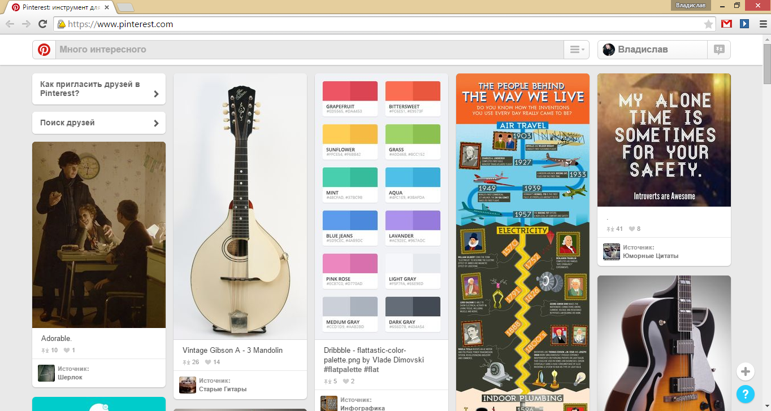
Рисунок 1.1 – Веб-ресурс www.pinterest.com

Можна відзначити і Likehack.com (рис. 1.2) - сервіс автоматичного пошуку і зберігання контенту на основі активності користувача в соцмережах. Буквально днями компанія отримала інвестиції і зараз займається розвитком проекту. Незважаючи на те, що сервіс знаходиться в alpha-версії, за словами його керівництва, він вже обробляє акаунти більше 500 тисяч чоловік.
Недоліки цього сервісу полягають в тому, що він черпає данні тільки з соціальніх мереж, а крім соціальних мереж, в яких теж існує безліч новин, він не охоплює різні блоги та портали новин, які не публікуються в соціальних мережах.


Рисунок 1.2 – Веб-ресурс likehack.com

Ще одним з RSS рідерів є Index RSS (рис. 1.3) – Каталог RSS каналів, який містить посилання на найпопулярніші RSS канали рунета. У каталозі присутні як новинні сайти, так і різні інформаційні ресурси присвячені різним темам. Всі RSS канали в каталозі згруповані за темами в багаторівневу структуру для зручності пошуку потрібної інформації.

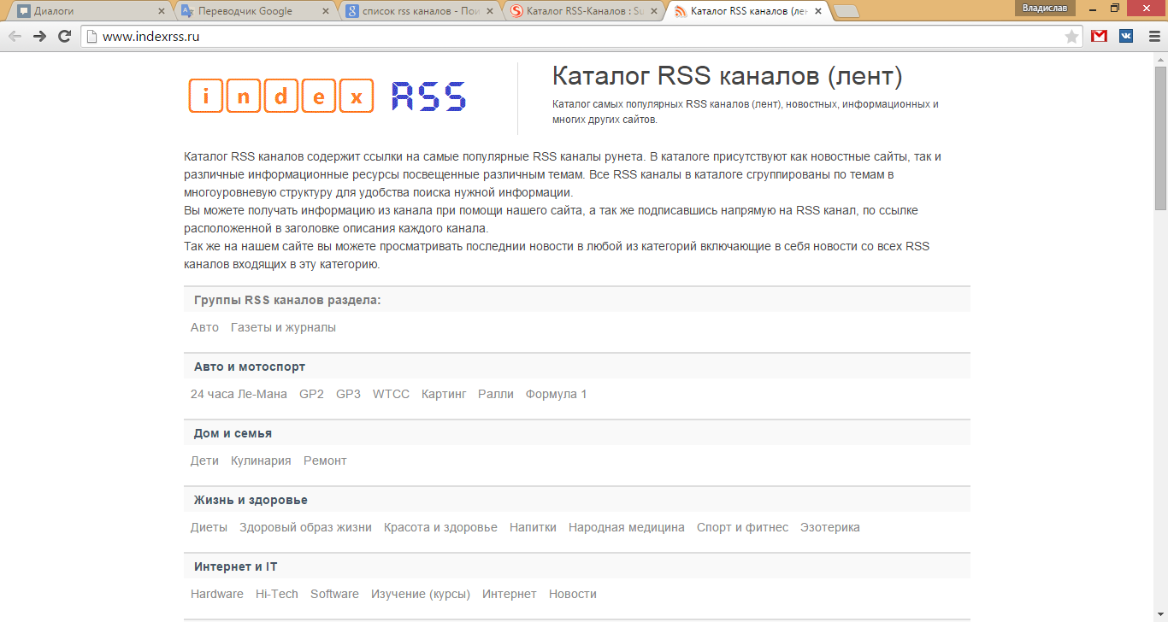
Рисунок 1.3 – Веб-ресурс indexrss.ru

Недоліки цього веб-сервісу полягають в тому, що це насамперед каталог RSS каналів, отже ви не можете підписуватись на ті канали, які вам потрібні, а тільки продивлятись канали по обраним категоріям. Це не дуже зручно, бо він не дає вам змогу переглядати безліч RSS каналів одночасно.
Існує ще такий додаток як Lilina (рис. 1.4). Це десктопний додаток на відміну від попередньо зазначених.

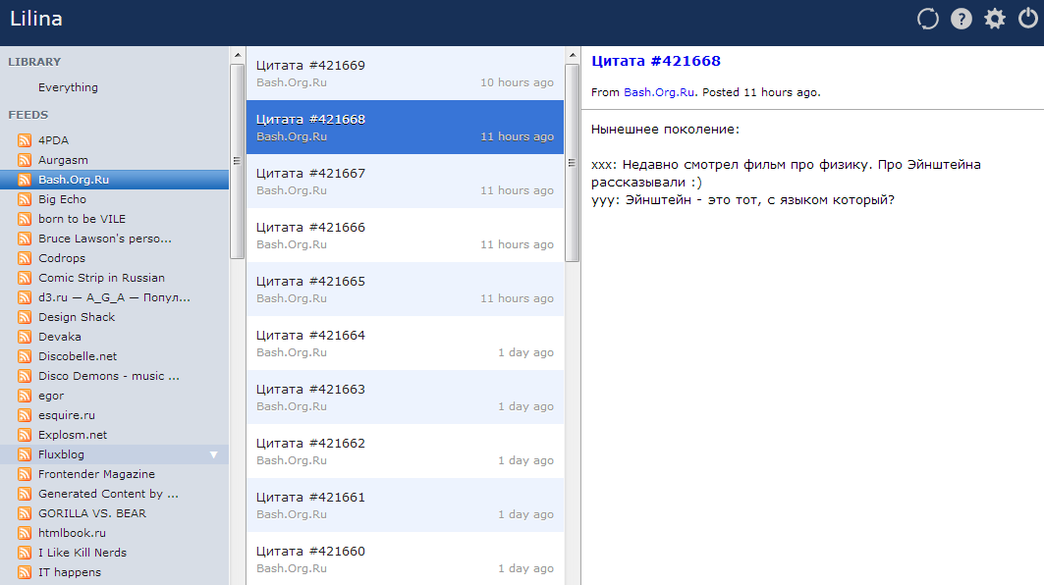
Рисунок 1.4 –Ресурс http://getlilina.org/

Функцій мінімум: управління фідамі (включаючи автовизначення фідів), імпорт OPML, перегляд і все. Два комплектних плагіна додають можливість зберегти запис в instapaper і відправити посилання на запис в свій блог на Wordpress. До речі, про Wordpress. Видно, що автор надихався саме цим движком, на це прозоро натякає вбудована система плагінів і тим, шаблонні теги the_content (), the_title () тощо, і навіть адреса бази знань - codex.getlilina.org
Недоліки: немає можливості відзначати записи прочитаними, немає пошуку, немає взагалі нічого практично. Не оновлюється вже більше року.
2 ПОСТАНОВКА ЗАДАЧІ

Метою випускної кваліфікаційної роботи бакалавра є закріплення теоретичних знань за напрямом «Програмна інженерія» та вдосконалення практичних навичок шляхом розробки програмного продукту агрегації інформації з мережі інтернет і відображення її кінцевому користувачеві.
Основним завданням програмного продукту буде відображення інформації з новинних веб-сервісів, які вибрав користувач.
Програмний продукт повинен підтримувати тільки одну роль - користувач, який підписується на потрібні для нього веб-сервіси і переглядає нові публікації або новини.
Для ролі користувача необхідно реалізувати:
- Авторизація / реєстрація аккаунта;
- Можливість переглядати новинну стрічку обраних веб-сервісів;
- Перегляд особистого кабінету;
- Можливість редагування особистої інформації;
- Можливість підписуватися на певний веб-сервіс;
- Можливість редагування списку підписок;
- Можливість фільтрації новин;
- Можливість переходу на веб-сайт сервісу для детального ознайомлення з обраною новиною.
Крім цього, програмний продукт повинен мати такі не функціональні характеристики:
- Бути реалізований у вигляді web-додатку;
- Коректно відображатися і працювати в наступних версіях браузерів: Mozilla Firefox (остання версія), Google Chrome (остання версія), Internet Explorer 10 і Internet Explorer 11;
- Відповідати принципам Responsive of Design, а саме: коректно працювати на різних пристроях і мати адаптивний вигляд для того, щоб веб-сайт було зручно переглядати з пристроїв різних дозволів і форматів;
- Мати зручний інтерфейс користувача;
- Швидко відповідати на запити користувача.
При проектуванні системи слід врахувати, що вона повинна буду легко масштабована і розширювана.
Мовою реалізації була вибрана C #, оскільки ця мова була визнана оптимальною для розробки програмного продукту такої специфіки, завдяки тому, що вона дає можливість створити програмний продукт з реалізацією повного функціоналу. MS Sql обрана в якості бази даних, так як за вимогами вона є однією з кращих для виконання даного завдання, адже вона невелика за розміром, але може містити велику кількість даних, робота з нею є досить простою і швидкою.
Серверна частина складатиметься з:
- Інтерфейсу користувача;
- Бази даних та роботи з нею.
Таким чином, в розділі було проведено постановку задачі і наведений список характеристик і можливостей програмного продукту.
3 ПРОЕКТУВАННЯ СИСТЕМИ
3.1 Побудова ER-діаграми

На малюнку 3.1 зображена схема бази даних, сутності якої представляють інформацію майбутньої системи.

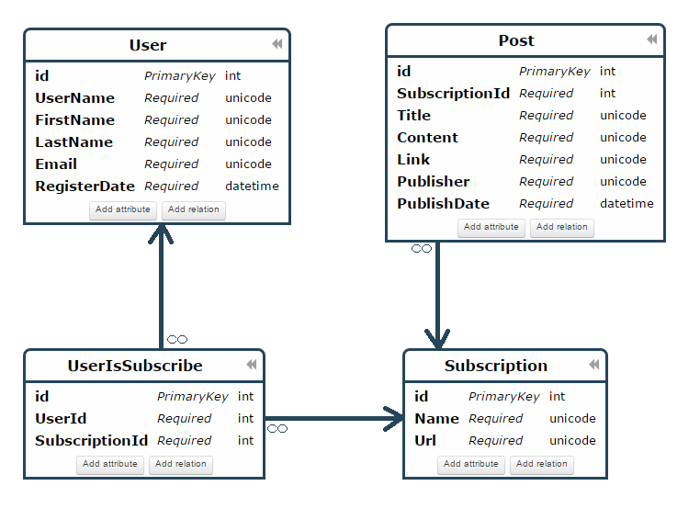
Рисунок 3.1 – ER-діаграма

У нас є БД з такими таблицями як:
- User – таблиця зберігає дані про зареєстрованого користувача;
- UserIsSubscribe – таблиця зберігає дані про підписки, на які підписан користувач;
- Subscription – таблиця зберігає в собі дані про підписки;
- Post – таблиця зберігає дані про новини.
Розроблена база даних знаходиться в третій нормальній формі [2], так як кожен з неключових атрибутів повністю залежить функціонально і нетранзитивно від первинного ключа відношення.

3.2 UML-моделювання

UML - це уніфікована мова моделювання, яка використовується у парадигмі об'єктно-орієнтованого програмування та є невід'ємною частиною уніфікованого процесу розробки програмного забезпечення [3]. UML є мовою широкого профілю, це відкритий стандарт, що використовує графічні позначення для створення абстрактної моделі системи, названої UML-моделлю. UML був створений для визначення, візуалізації, проектування й документування в основному програмних систем.
UML може бути застосовано на всіх етапах життєвого циклу аналізу бізнес-систем і розробки прикладних програм. Різні види діаграм, які підтримуються UML, дають можливість представити систему у такому вигляді, з якого її можна легко перевести в програмний код об’єктно-орієнтованих мов програмування, що ще більш прискорює процес розробки. Саме тому для найбільш повного уявлення про програмну систему та її принципи дії, були побудовані наочні UML діаграми, котрі дають повний опис системи.
При моделюванні програмної системи були спроектовані наступні діаграми [4]:
1) Activity diagram (діаграма діяльності) - це візуальне представлення графу діяльностей. Граф діяльностей є різновидом графу станів кінцевого автомату, вершинами якого є певні дії, а переходи відбуваються по завершенню дій.
Нижче на рисунку 3.2 наведена діаграма діяльності для процесу перегляду новин в нашій системі. Як видно з діаграми, процес перегляду новин являє собою послідовність кроків, які користувач повинен виконувати один за одним з можливістю повернення на крок назад. Розглянемо детальніше ці кроки:
- на першому кроці користувач повинен зайти в систему, якщо в нього є акаунт або створити новий;
- на другому кроці після входу в систему користувач бачить список своїх підписок;
- на третьому кроці, якщо в користувача є підписки, то він може переглядати новини та відкрити в новому вікні обрану новину для більш детальної інформації та повернутися до перегляду новин, а якщо в користувача немає підписок, він може підписатися, та теж перейти до перегляду новин;
- на четвертому кроці користувач може вийти із системи щоб закінчити перегляд, або змінити акаунт.
Тож на цьому прикладі ми бачимо, що за допомогою діаграми діяльності дуже зручно змоделювати та представити ту чи іншу складну діяльність, особливо якщо вона має велику кількість різноманітних варіантів виконання і складні зв’язки між ними.
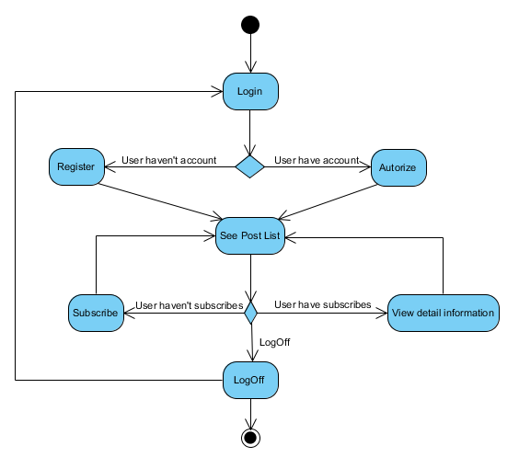
Рисунок 3.2 - Діаграма діяльності

2) Use-case діаграма (діаграма варіантів використання або діаграма прецедентів) - це опис поведінки системи, тобто як вона відповідає на зовнішні запити.
Case (прецедент) - це можливість модельованої системи, завдяки якій користувач може отримати конкретний, вимірний і потрібний йому результат. Прецедент визначає один з варіантів її використання та описує спосіб взаємодії користувача з системою.
Головні важливі функції програмної системи зображені на діаграмі use-case нижче (рис. 3.3).
На діаграмі видно, що в проекті виділено дві ролі: зареєстрованого користувача та незареєстрованого.
В розроблюваній системі користувач може переглядати список новин, на які він підписан, відфільтровувати список новин, заходити в приватний кабінет, де він може підписуватися на різні rss-канали новин, змінювати особисті дані та відписуватись від непотрібних каналів. Незареєстрований користувач може зареєструватися в системі та робити все, що може зареєстрований користувач.

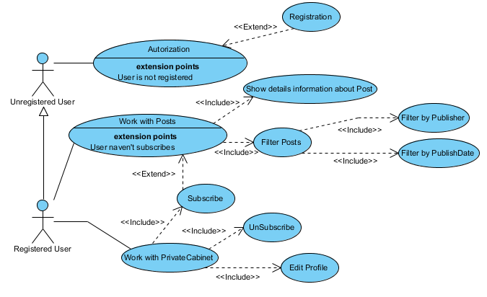
Рисунок 3.3 – Діаграма use-case (варіантів використання)

3) Діаграма розгортання (рис.3.4). Діаграма розгортання – діаграма в UML, на якій відображаються обчислювальні вузли під час роботи програми, компоненти, та об'єкти, що виконуються на цих вузлах. Компоненти відповідають представленню робочих екземплярів одиниць коду. Компоненти, що не мають представлення під час роботи програми на таких діаграмах не відображаються; натомість, їх можна відобразити на діаграмах компонент.
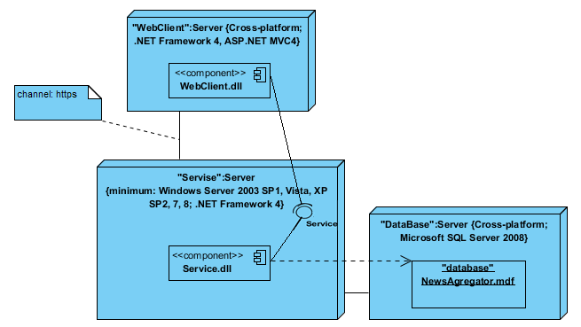
Рисунок 3.4 – Діаграма розгортання
4 АРХІТЕКТУРА ПРОГРАМНОЇ СИСТЕМИ ТА ОБРАНІ ТЕХНОЛОГІЇ

Для реалізації програмної системи агрегації інформації у Інтернет, було вирішено використовувати клієнт-серверну архітектуру. Цей архітектурний підхід є одним із архітектурних шаблонів програмного забезпечення та є домінуючою концепцією у створенні розподілених мережевих додатків і передбачає взаємодію та обмін даними між ними. Клієнт-серверна архітектура передбачає такі основні компоненти:
- набір серверів, які надають інформацію або інші послуги програмам, які звертаються до них;
- набір клієнтів, які використовують сервіси, що надаються серверами;
- мережа, яка забезпечує взаємодію між клієнтами та серверами.
У такій системі сервери є незалежними один від одного. Клієнти також функціонують паралельно і незалежно один від одного. Немає жорсткої прив'язки клієнтів до серверів. Більш ніж типовою є ситуація, коли один сервер одночасно обробляє запити від різних клієнтів; з другого боку, клієнт може звертатися то до одного сервера, то до іншого. Клієнти мають знати про доступні сервери, але можуть не мати жодного уявлення про існування інших клієнтів.
Для вибору технологій для реалізації цього проекту було проаналізовано багато сучасних мов програмування та фреймворків. В результаті аналізу було вирішено використати об’єктно-орієнтовану мову програмування C# [5] та Microsoft .NET Framework 4.5. В якості серверу баз даних було вирішено використовувати Microsoft SQL Server 2012. На наш вибір вплинуло те, що Microsoft .NET Framework добре адаптований до роботи цією реляційною СУБД [6]. В нього вбудовано багатий функціонал для доступу та маніпулювання даними, що зберігаються у Microsoft SQL Server. В наш час все більшу популярність отримують так звані ORM (Object-relational mapping) системи. Вони надають можливість швидко та зручно реалізовувати прошарок між даними в фізичному вигляді та бізнес-логікою інформаційної системи. Після широкого аналізу ринку ORM адаптованих для .NET Framework в якості ORM було вирішено використовувати Microsoft ADO.NET Entity Framework, яка дозволяє розробникам розробляти додатки для доступу до даних, що працюють з концептуальною моделлю програми, а не безпосередньо з реляційною схемою зберігання даних.
Для розробки БД за допомогою Entity Framework було обрано стратегію Code First («спочатку код»). Підхід Code First дозволяє визначити модель з використанням C# класів, яка буде використана для створення схеми бази даних або для зіставлення з існуючою базою даних.
Також було вирішено використовувати патерн програмування Generic
Repository [7]. Цей патерн призначений для створення абстракції між шаром доступу до даних і бізнес-логікою програми. Це патерн доступу до даних, який допомагає організувати більш слабозвязанний підхід. Ми створюємо логіку доступу до даних в одному класі або їх наборі, так званому репозиторії. Цього разу ми створимо загальний репозиторій і клас Unit of work, який буде створювати екземпляр репозиторію для кожної сутності. Ми ж створимо екземпляр класу UnitOfWork в контролері, потім створимо екземпляр репозиторію, залежно від необхідної суті, ну і в підсумку скористаємося необхідними методами репозиторію. На рисунку 4.1 показано взаємозв'язок між репозиторієм і контекстом даних Entity Framework, в якому контролери взаємодіють з репозиторієм через Unit of Work, а не безпосередньо через Entity Framework.

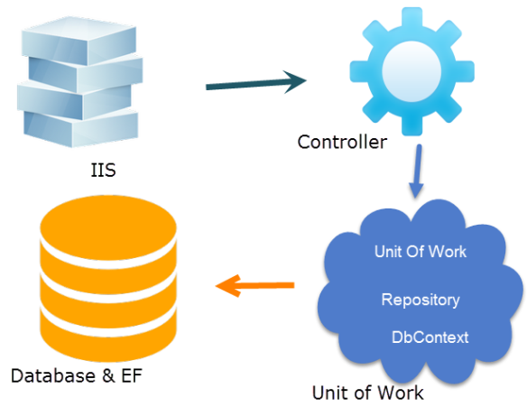
Рисунок 4.1 – Зв'язок завдяки Unit of Work

Тепер давайте розберемося, за що саме відповідає Unit of Work? Він відповідальний за створення екземпляра нашого DbContext, внаслідок чого, всі репозиторії будуть використовувати один і той же DbContext для роботи з БД. Тобто патерн Unit of Work гарантує, що всі репозиторії працюють з одним контекстом даних.
Для веб-клієнта, який реалізує сайт, було обрано технологію ASP.NET MVC 4.0. Ця технологія було обрана тому, що вона наразі являється однією з найбільш функціональних та зручних технологій для розробки веб-програм, актуальною і популярною серед розробників.
До переваг ASP.NET MVC можна віднести [8-9]:
- архітектура MVC.
Паттерн архітектури Model-View-Controller(MVC) поділяє програму на три основні частини: модель, уявлення і контролер. Розділення це здійснюється як на фізичному так і на логічному рівнях.
Використання MVC шаблон надає можливість будувати вже впорядковану програмну систему та дозволить попередити та запобігти плутаниці в програмному коді, котра може виникнути в проектах значного масштабу. Наглядна схема шаблону MVC приведена нижче на рисунку 4.2.
В моделі описуються основні сутності, використані в проекті. Контроллер приймає і переадресовує запити користувачів завдяки своїм спеціальним методам, які обробляють запити і викликають певні відображення відповідних до запиту даних, отриманих з моделі. Представлення служить для відображення інтерфейсу програми.
Метою шаблону MVC є розробка гнучкого програмного дизайну, котрий під час подальшої підтримки програмної системи полегшує роботу та робить її швидшою і зрозумілішою. З’являється можливість повторного використання деяких компонентів програмної системи.

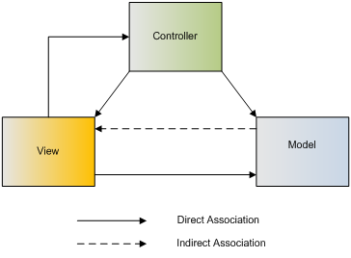
Рисунок 4.2 – Схема шаблону MVC

MVC дозволяє розробляти програми, різні аспекти яких(логіка вводу, бізнес-логіка та логіка інтерфейсу) розподілені, але досить тісно взаємодіють один з одним. Зв’язок між основними компонентами MVC також полегшує паралельну розробку;
- розширюваність.
Компоненти платформи ASP.NET MVC можна легко замінити або налаштувати. Розробник може підключати власний механізм уявлень, політику маршрутизації URL-адресів, серіалізацию параметрів методів дій і інші компоненти;
- розробка через тестування.
В придачу до спрощення складних структур схема MVC також полегшує тестування проектів в порівнянні з web-проектами ASP.NET на основі web-форм. Платформа MVC поділяє компоненти й активно використовує інтерфейси, що дозволяє тестувати окремі елементи поза решти структури;
- контроль над HTML і HTTP.
ASP.NET MVC визнає важливість отримання чистої, відповідної стандартам розмітки. Вбудовані методи HTML-помічника надають відповідні стандартам вихідні дані. Разом з платформою ASP.NET MVC можна використовувати існуючі функції ASP.NET, наприклад, вкладені головні сторінки, вбудовані вирази, декларативні серверні елементи управління, шаблони, прив'язку даних, локалізацію та багато інших аспектів.
Щодо розробки інтерфейсу користувача, використовувались універсальна мова розмітки сторінок HTML і каскадні таблиці стилів CSS для оформлення. Для динамічного відображення змісту сторінок використовувалися скрипти на мові JavaScript.
Враховуючи специфіку проекту головна увага приділялася розробці простого, інтуітивно-зрозумілого інтерфейсу користувача. Але важливий акцент було зроблено на тому, що система повинна бути доступна з будь-якого пристрою з будь-якою роздільною здатністю та будь-якого формату. Саме тому було вжито принципи Responsive design (адаптивний web-дизайн).
Responsive design - забезпечує відмінне відображення сайту на різних пристроях, підключених до Інтернету [10]. Метою адаптивного web-дизайну є універсальність web-сайту для різний пристроїв. Для того, щоб web-сайт було зручно переглядати з пристроїв різних роздільних здатностей і форматів, за технологією адаптивного web-дизайну не потрібно створювати окремі версії web-сайту для окремих видів пристроїв. Один сайт може працювати на смартфоні, планшеті, ноутбуці і телевізорі з виходом в Інтернет, тобто на всьому спектрі пристроїв.
Головними причинами виникнення і розвитку технологій адаптивного web-дизайну стали: збільшення кількості різних дозволів пристроїв, з яких є можливість виходу в Інтернет та популярність мобільних пристроїв з виходом в Інтернет і збільшення мобільного інтернет-трафіку. Також слід зазначити основні принципи Responsive design (адаптивного web-дизайну): застосування гнучкого макета на основі сітки, використання гнучких зображень, підтримка роботи з медіа-запитами, проектування для мобільних пристроїв з самих ранніх етапів [11].
Головний принцип адаптивного дизайну - це «спочатку мобільні пристрої». Проектування починається з адаптивною версії web-сайту для мобільних пристроїв. На цьому етапі дизайнери прагнуть правильно передати зміст і основні ідеї з використанням невеликого екрану і всього однієї колонки. Вміст при необхідності скорочують, видаляючи другорядні інформаційні блоки і залишаючи найважливіше.
Слід підсумувати, що Responsive design дуже зручна технологія, яка дозволяє зробити інтерфейс максимально гнучким, юзабільний, простим та зрозумілим у використанні.
Подібні переваги важливі для розробляємого проекту тому що програмна система повинна бути максимально гнучкою.

5. ОПИС ПРОГРАМНОГО ПРОДУКТУ

Розроблено готовий програмний продукт – веб-сайт на платформі ASP .NET MVC 4, який дозволяє реєструвати користувачів, підписуватися на обрані користувачем веб-сервіси новин та продивлятись стрічку новин, яка агрегується завдяки нашої системи та для більш детального ознайомлення з новиною переходити на веб-сайт, на якому вона опублікована. Веб-сайт має простий та інтуїтивно зрозумілий інтерфейс та навігацію.
Розроблена система має досить простий функціонал, дизайн приємний для зору, має чітко окреслений вигляд кожного з видимих елементів, котрі забезпечують простоту та швидкість в роботі.

5.1 Опис серверної частини

Серверна частина складається з п’яти проектів:
- NewsAgregator.BusinessLogic (див. додаток В.1);
- NewsAgregator.Contracts (див. додаток В.2);
- NewsAgregator.Core (див. додаток В.3);
- NewsAgregator.Data.EF (див. додаток В.4);
- NewsAgregator.Web (див. додаток В.5);
Проект «NewsAgregator.BusinessLogic» містить реалізацію інтерфейсів менеджерів, всю логіку проекту. Винесення бізнес-логіки в окремий проект дає змогу використовувати її в інших додатках.
В проекті «NewsAgregator.Contracts» містять всі інтерфейси рішення. Збереження інтерфейсів в окремому проекті дозволяє спростити роботу розробників рішення, бо всі інтерфейси знаходяться в одному місці, а не розкидані по всьому рішенню. В даному проекті знаходяться інтерфейси для репозиторія та менеджерів.
Проект «NewsAgregator.Core» містить модель предметної області, що дозволяє легко масштабувати рішення. Винесення моделі в окремий проект дає змогу в подальшому використовувати цей проект для створення додатків для Windows Phone, Windows Store, Windows Presentation Foundation.
Проект «NewsAgregator.Data.EF» - це проект слою доступу до бази даних, в якому використовується ORM Entity Framework 6.1. За стратегію створення бази даних була прийнята стратегія «Code first», як це було описано раніше. Це означає, що спочатку описується модель в термінах об’єктів і типів .NET Framework, а потім, при першому запиті, буде створена база даних по цій моделі. Однією з найбільших переваг цієї стратегії – це Database migrations. Міграції дозволяють змінювати структуру бази даних без втрати існуючих даних. Нижче приведена структура об’єктів .NET Framework, що є відображенням таблиць в базі даних (рис. 5.1). Винесення логіки доступу до бази даних в окремий проект дає змогу легкої заміни ORM.

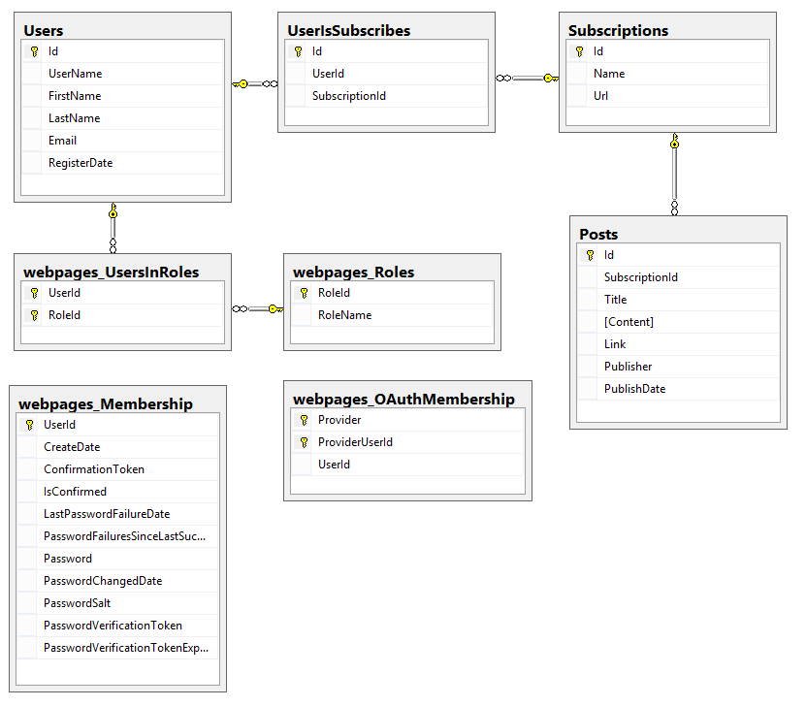
Рисунок 5.1 – Схема бази даних

Управління користувачами, аутентифікація і авторизація в системі проводиться за допомогою ASP.NET Simple Membership провайдера.
SimpleMembershipProvider [12] покликаний спростити роботу з користувачами і ролями, володіючи більшою гнучкістю і розширюваністю в порівнянні з традиційним провайдером членства. Уявлюване цим класом API по суті застосовує ті ж провайдери, які містяться в основі ASP.NET API. Так, клас SimpleRoleProvider просто застосовує абстрактний базовий клас RoleProvider.
Клас SimpleMembershipProvider також застосовує традиційний провайдер членства: спочатку абстрактний клас ExtendedMembershipProvider успадковує MembershipProvider, а потім сам SimpleMembershipProvider успадковується від ExtendedMembershipProvider.
Для полегшення роботи з новим провайдером членства використовується клас-хелпер WebSecurity з простору імен WebMatrix.WebData. Через цей клас ми можемо ініціалізувати підключення або проводити верифікацію користувачів.
Таблиця Users зберігає інформацію про користувачів системи.
Таблиця Subscriptions зберігає інформацію про підписки, на які користувачі можуть чи колись були підписані.
Таблиця UserIsSubscribes зберігає інформацію на які саме підписки підписані користувачі системи.
Таблиця Post
Таблиця webpages_Roles – це одна з таблиць Simple Membership провайдера яка зберігає інформацію щодо ролей користувача.
Таблиця webpages_UsersInRoles – це також таблиця провайдера, яка закріплює до певного користувача, певну його роль.
Таблиці webpages_Membership та webpages_OAuthMembership – це теж таблиці, які створює Simple Membership провайдер для роботи з користувачами: авторизації, регістрації та все, що зв’язано з паролями користувача.
Даний проект містить реалізацію паттерну «GenericRepository», який дає змогу працювати с даними бази даних, як зі списком.
Проект «NewsAgregator.Web» - це Asp.Net MVC 4 проект, в якому знаходяться контролери, cshtml сторінки, javascritp-скрипти, каскадні таблиці стилей та конфігурація bundle. Платформа Asp.Net MVC 4 надає великий набір засобів для реалізації аутентифікації, авторизації користувачів, динамічного створення сторінок за допомогою двигуна Razor.
У якості клієнтського фреймворку для роботи безпосередньо з сконструйованою розміткою було вирішено використовувати скриптову мову розробки JavaScript та популярний фреймворк jQuery, який має багато переваг над своїми конкурентами завдяки своїй масштабованості.

5.2 Опис інтерфейсу системи

Робота з сайтом починається з входу. Сторінка авторизації (рис 5.2) відображається як стандартна сторінка при першому вході на даний сайт. Передбачається, що користувач вводить свої особисті дані, такі як логін та пароль, які після натискання кнопки “Log In” відправляються на сервер. Перед відправленням на сервер дані перевіряються javascript на правильність. Якщо введені дати некоректні, з'являються підказки під відповідним полем про те, якому критерію має відповідати введена інформація. У разі, коли в барузері відключена підтримка javascript, валідація даних проходить на сервері, та при некоректності користувач побачить вспливаючі підказки-помилки.

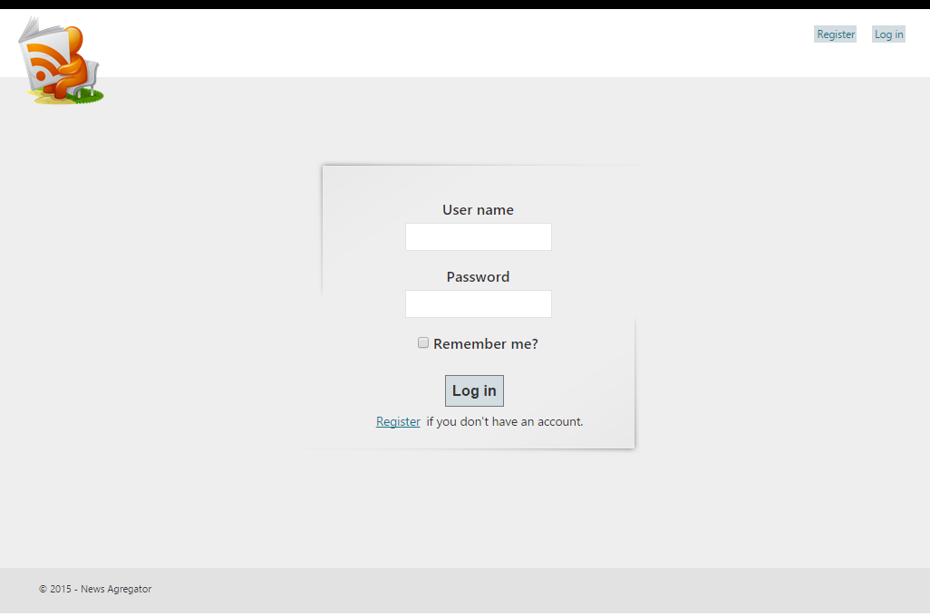
Рисунок 5.2 – Сторінка логіну

Якщо користувач не зареєстрований в системі, він може потрапити на сторінку реєстрації, перейшовши по посиланню на сторінці авторизації “Register if you don't have an account”. Після цього відкриється сторінка реєстрації з формою (рис. 5.3), на якій користувач повинен ввести свої реєстраційні дані, які будуть перевірені на коректність та внесені у базу даних. Аналогічно випадку авторизації при некоректності даних користувач отримає вспливаючі підказки-помилки.

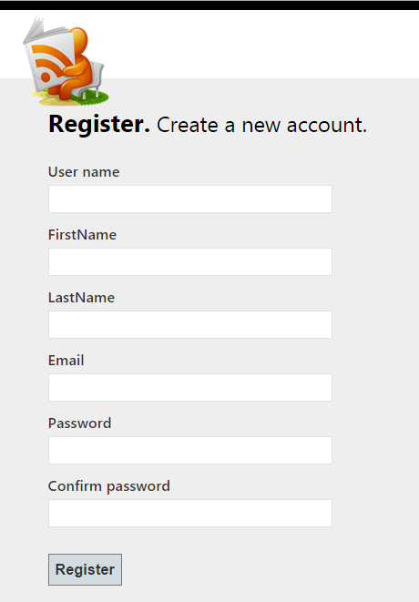
Рисунок 5.3 – Форма на сторінці реєстрації

Для завершення реєстрації необхідно натиснути на кнопку “Register”, після чого, якщо реєстрація пройшла успішно, відобразиться домашня сторінка (рис 5.4).

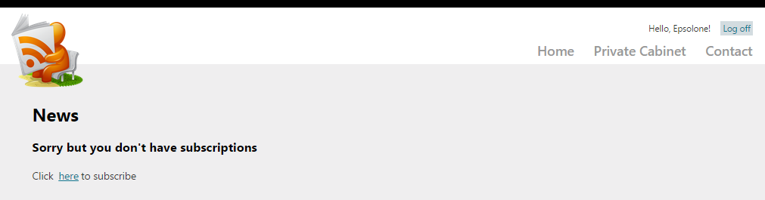
Рисунок 5.4 – Домашня сторінка

Домашньою сторінкою користувача виступає стрічка новин тих підписок, на які він підписан. Але коли тільки створити акант, у користувача ще немає підписок, отже він може перейти на сторінку “Приватний кабінет”, натиснувши на посилання “Click here to subscribe”, або пункт меню “Private Cabinet”. Після чого користувач перейде на сторінку приватного кабінету (рис 5.5). На цій сторінці відображаються данні його профілю, а саме:
- логін;
- ім’я та прізвище;
- email;
- список підписок;
- форма підписки на rss-стрічку.

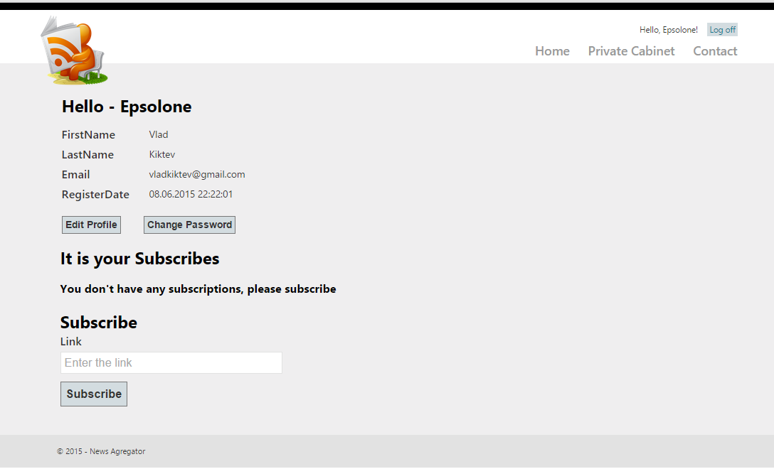
Рисунок 5.5 – Сторінка приватного кабінету

Для того, щоб підписатися на підписку, треба вставити адресу обраної вами rss-стрічки в текстове поле ввода “Link” (рис 5.6) та натиснути кнопку “Subscribe”. Після чого сервер обробить інформацію щодо посилання, яке указав користувач. Якщо такої підписки ще не існує, то вона автоматично добавляється в спільну базу даних підписок, де зберігаються підписки, на які коли-небудь підписувалися користувачі, та підпише його на обрану ним rss-стрічку. Якщо така адреса вже є в базі даних, то сервер тільки додасть обрану підписку користувачеві.

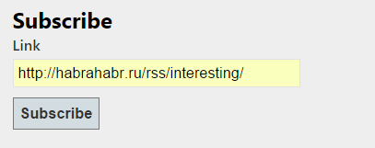
Рисунок 5.6 – Додавання підписки

Після підписання користувача на rss-стрічку сторінка обновиться та ми можемо бачити обрану нами підписку в списку підписок, на які підписан наш користувач (рис 5.7).

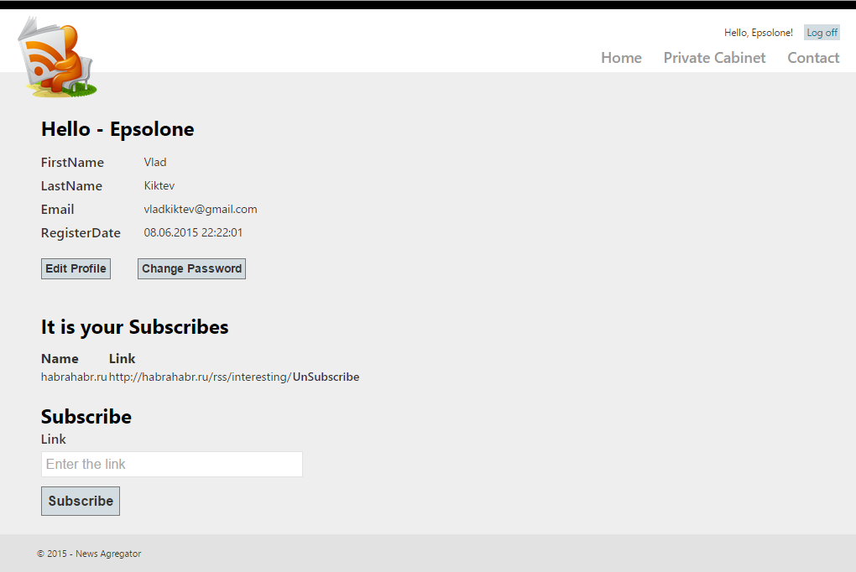
Рисунок 5.7 – Сторінка приватного кабінету зі списком

Після цього можна перейти на головну сторінку, натиснувши пункт меню “Home”, та подивитися новини обраної rss-стрічки (рис 5.8). Ми можемо бачити список новин з rss-стрічки http://habrahabr.ru/rss/interesting/. Ще на головній сторінці ми можемо:
- оновити список новин (натиснути на посилання “Refresh news”);
- відсортувати наш список новин за параметрами “Publisher” або “Date”, натиснувши на потрібне посилання.
- перейти на сторінку для отримання більш детальної інформації (натиснути на посилання “Read more” обраної користувачем новини).

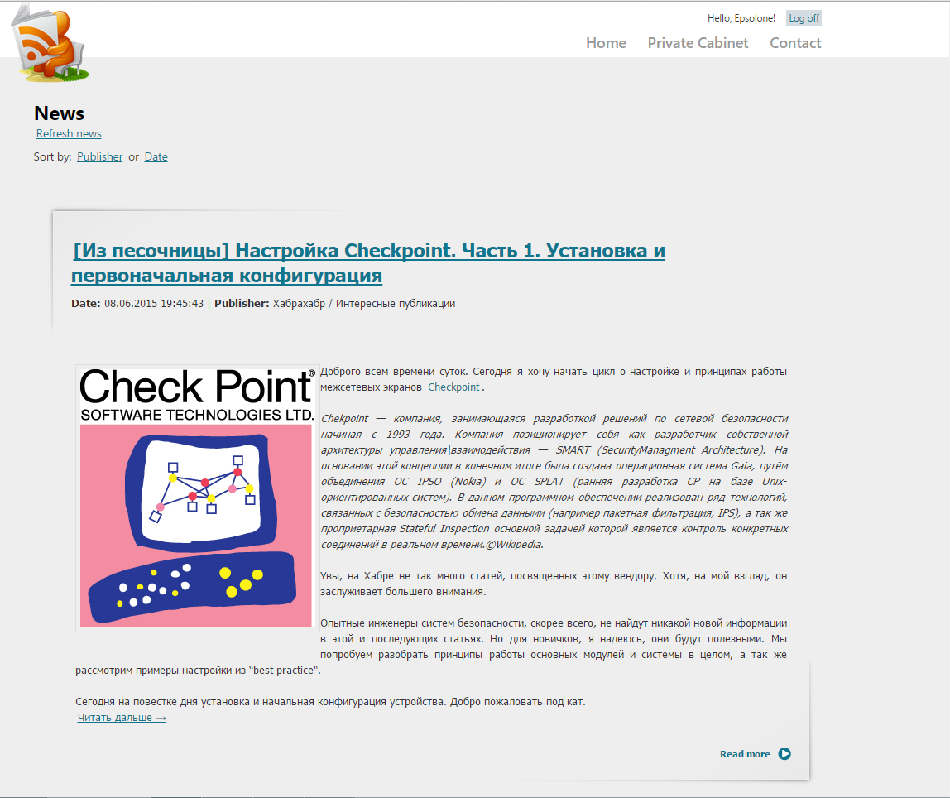
Рисунок 5.8 – Домашня сторінка зі списком новин

На домашній сторінці стандартно відображається 10 новин, але якщо кількість новин перевищує 10, наш список поділяється на сторінки і внизу з’являється шкала переходу по сторінкам (рис 5.9).


Рисунок 5.9 – Шкала переходу по сторінкам

Для зміни профіля користувача треба перейти на сторінку “Приватного кабінету” (рис 5.5) та нажати на кнопку “Edit Profile”, після чого відкриється нова сторінка з заповненою формою ваших даних (рис 5.10). В цій формі відображаються дані, які можна змінити, а саме:
- ім’я;
- прізвище;
- email.

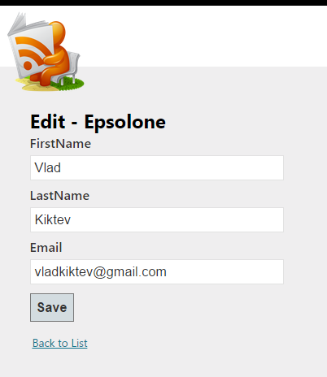
Рисунок 5.10 – Форма редагування профілю

Після того як ви змінили дані, треба натиснути на кнопку “Save”, або у разі відміни, натиснути на посилання “Back to List”. Обидві дії перенесуть вас на сторінку “Приватного кабінету” (рис 5.5). Але при першій зміниться ваш профіль, якщо ви внесли якісь зміни.
Ще користувач на сторінці “Приватний кабінет” може зміни пароль свого акаунту. Для цього йому потрібно натиснути кнопку “Change Password”. Після чого відкриється вікно зміни пароля з формою (рис 5.11). В цій формі треба ввести дані по зміні пароля, а саме:
- старий пароль;
- новий пароль;
- підтвердити новий пароль.

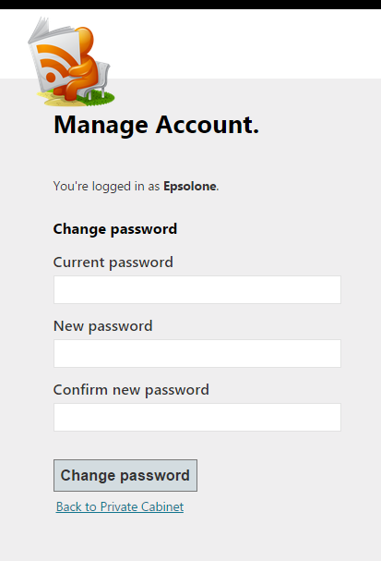
Рисунок 5.11 – Форма зміни пароля

Якщо введені дати некоректні, з'являються підказки під відповідним полем про те, які поля ви заповнили не правильно. При успішній зміні пароля на формі з’явиться повідомлення “Your password has been changed”

5.3 Тестування програмного продукту

Тест-план розроблений для виявлення недоліків в архітектурі програми та для вдосконалення роботи її компонентів. Під час тестування було проведено декілька видів тестування. А саме:
- Функціональне тестування;
- Чорна скриня;
- Біла скриня.
Функціональне тестування — це вид тестування ПЗ для перевірки того, наскільки реалізовані функціональні вимоги до програмного продукту в той мірі, в якій вони потрібні користувачам. Функціональні вимоги визначають, що саме повинне виконувати ПЗ.
Програмне забезпечення повинно мати такі функції:
- Авторизація;
- Реєстрація;
- Створення уроку вчителем;
- Перевірка уроків вчителем;
- Проходження уроку ;
- Отримання результату співпадіння пройденого уроку до оригінального;
- Написання та відправка повідомлень;
- Управління користувачами та уроками адміністратором.
Під час тестування було виявлено декілька помилок які стосувались завантаження новин з підписок, але вони були виправлені шляхом зміни алгоритму та структури методів завантаження.
Метод тестування чорною скринею — стратегія тестування функціональної поведінки системи з точки зору зовнішнього світу, при якому не використовується знання про внутрішній устрій тестованого об'єкта. Під стратегією розуміються систематичні методи відбору і створення тестів для тестового набору. Стратегія поведінкового тесту виходить з технічних вимог і їх специфікацій.
Після проведення тестування чорною скринею було знайдено незначні помилки щодо відображення різного виду доступу користувачам в залежності від того, яка роль у залогіненого на даний момент користувача. Це було виправлено встановленням перевірки на роль як на сервері, так і на клієнтській стороні.
Метод білої скрині — метод тестування, спрямований на локалізацію помилок, які складніше виявити, знайти і зафіксувати. З його допомогою можна виявити логічні помилки і перевірити ступінь покриття тестами.
Під час тестування було виявлено, що при загрузці даних в поле Content таблиці Post, деякі rss-канали відображають не тільки текст новини, а і інколи деякі html теги, що викликало неправильне відображення тексту новини. Дану проблему було вирішено шляхом зміни html.helperа, який відображає дане поле.
У таблиці нижче вказано план тестування:

Таблиця 5.1 – План тестування
Document  (and version / date) | Created or Available | Received or Reviewed | Author or Resource
Requirements Specification | ☑ Yes □ No | ☑ Yes □ No | Кіктєв Владислав
Functional Specification | ☑ Yes □ No | ☑ Yes □ No | Кіктєв Владислав
Use-Case Reports | ☑ Yes □ No | ☑ Yes □ No | Кіктєв Владислав
Project Plan | ☑Yes □ No | ☑ Yes □ No | Кіктєв Владислав
Design Specifications | ☑ Yes □ No | ☑ Yes □ No | Кіктєв Владислав
Prototype | ☑ Yes □ No | ☑ Yes □ No | Кіктєв Владислав
User’s Manuals | ☑ Yes □ No | ☑ Yes □ No | Кіктєв Владислав
Data Model or Flow | ☑ Yes □ No | ☑ Yes □ No | Кіктєв Владислав
Business Functions and Rules | ☑ Yes □ No | ☑ Yes □ No | Кіктєв Владислав
Project or Business Risk Assessment | □ Yes ☑No | ☑ Yes □ No | Кіктєв Владислав

Після проведення 3х видів тестування, а саме:
- функціональне тестування,
- чорна скриня,
- біла скриня,
було виявлено декілька помилок, які виникали в різних частинах програми, та після знаходження їх одразу виправили.
ВИСНОВКИ

Під час написання випускної кваліфікаційної роботи бакалавра мною були закріплені навички розробки програмного продукту, починаючи з проектування і закінчуючи тестуванням програмного продукту. Мною були удосконалені навички розробки web-додатків, закріплені та удосконалені методи роботи з мережевими протоколами, покращені знання з використання шаблонів проектування, та написання програмного коду, котрий легко супроводжувати.
Під час написання роботи я поліпшив свої знання в створенні web-сторінок з допомогою CSS, HTML, JavaScript та використанні принципів Responsive design.
Також під час проведення аналізу предметної галузі я ознайомився зі структурою RSS-стрічок та з базовими поняттями Data-mining.
Результатом даної роботи стало створення програмної системи агрегації інформації у мережу Інтернет. Розроблена система є дуже корисною для звичайних користувачів тому що надає можливість перегляду улюблених новин з різних порталів в одному місці. Це насамперед заощаджує час та дуже зручно.
Спроектовано та розроблено зручний інтерфейс користувача, що відкидає необхідність у додатковому навчанню користуванню системою. Також перевагою є те, що немає необхідності створювати мобільні додатки для цієї системи, тому що вона має адаптивний інтерфейс для пристроїв з різною роздільною здатністю.
В подальшому розвиток системи можливий у декількох напрямках: додати можливість відмічати деякі новини як прочитані, можливість авторизуватися за допомогою соціальних мереж, та публікувати цікаві новини собі в стрічки соціальних мереж.
В результаті виконання розділу "Охорона праці та безпека в надзвичайних ситуаціях", в даній випускній кваліфікаційній роботі були розглянуті питання взаємодії системи "Л-М-С", проведено аналіз умов праці, розглянуті шкідливі і небезпечні фактори. Були виконані розрахунки штучного освітлення в приміщенні з робочими місцями програмістів.

ПЕРЕЛІК ПОСИЛАНЬ

- RSS - Википедия [Електронний ресурс]/ Википедия. - Режим доступу: http://ru.wikipedia.org/wiki/RSS - Заголовок з екрану.
- Дейт К. Введение в системы базы данных, 8–е издание [Текст] / К. Дейт: пер. с англ. – М.: Издательский дом «Вильямс», 2005. – 1328 с.
- UML - Википедия [Електронний ресурс]/ Википедия. - Режим доступу: http://ru.wikipedia.org/wiki/UML - Заголовок з екрану.
- Буч, Г. Язык UML. Руководство пользователя [Текст]/ Г.Буч – М. : ДМК Пресс, 2006. – 248 с.
- Шилдт, Г. С# 4.0: полное руководство [Текст] / Г. Шилдт: пер. с англ.- М.: ООО "И.Д. Вильямc", 2011.- 1056 с.
- Дейт, К. Дж. Введение в системы баз данных [Текст]/ К. Дж. Дейт: Издательский дом «Вильямс», 2008. – 1328 с.
- CRUD Operations Using the Generic Repository Pattern and Unit of Work in MVC [Електронний ресурс]/ habrahabr. Режим доступу: http://habrahabr.ru/post/238737/ − Заголовок з екрану.
- Сандерсон, С. ASP.NET MVC Framework с примерами на C# для профессионалов. [Текст] / C. Сандерсон: пер. с англ. - М.: ООО "И.Д. Вильямс", 2010. – 560 с.
- Нэш Т., C# 2010. Ускоренный курс для профессионалов: Пер. с-англ.[Текст] / Т. Нэш - М.: ООО «И.Д. Вильямс», 2010. - 592 с.
- Адаптивный веб-дизайн - Википедия [Електронний ресурс]/ Википедия. - Режим доступу: http://uk.wikipedia.org/wiki/Адаптивний_веб-дизайн - Загл. с екрана.
- Responsive Web Design [Електронний ресурс]/ MSDN. - Режим доступу: http://msdn.microsoft.com/en-us/magazine/hh653584.aspx - Загл. с екрана.
- Авторизация в MVC 4 и SimpleMembershipProvider [Електронний ресурс]/ Введение в ASP.NET MVC. - Режим доступу: http://metanit.com/sharp/mvc/11.4.php − Заголовок з екрану.
- Закон України «Про охорону праці» .
- Дзюндзюк Б.В., Іванов В.Г., Охрана труда. Сборник задач. – Х.: НВП центр ХНУРЕ, 2006. – 242с.
- Іванов В.Г., Дзюндзюк Б.В., Олександров Ю.М.. Охорона праці в электроустановках. – К.: ОКО, 1994. – 227 с.
Додаток А
Охорона праці
A.1 Аналіз умов праці на робочому місці програміста

Виробниче приміщення, в якому проводиться розробка программної системи, являє собою офісне приміщення з 4 робочими місцями програміста з персональними комп`ютерами. Приміщення має розміри 4,5×6×3, займає площу в 27м² та об’єм 81 м³. Таким чином на одне робоче місце припадає площа 6,75м² та об’єм 20,25 м³. Характеристики ПК: 600W блок живлення Chiftec; дисковий накопичувач HDD 300 Gb від WesternDigital; оперативна пам'ять - 2 GbCorsairX; мат.плата mx4a95 ASUS; LED монітор 27 "LG 27ea33v-b; різні периферійні пристрої (миша, клавіатура, принтер і т.д.).
Відповідно до ДСанПіН 3.3.2-007-98 «Гігієнічні вимоги до організації роботи з візуальними дісплейними терміналами електронно-обчислювальних машин», правила яких поширюються на даний вид приміщень, площа на одне робоче місце має становити не менше ніж 6,0 м², а об'єм не менше ніж 20,0 м³. Виходячи з цих норм на окремі робочі місця та наявності основного й допоміжного обладнання, можна зробити висновок, що наявна площа та об’єм приміщення відповідають гігієнічним вимогам ДСанПіН 3.3.2-007-98 за об’ємом робочого місця.
Зробимо аналіз умов праці на робочому місці для данного виду приміщення з точки зору системи «Людина - Машина - середовище» (Л-М-С).
Програміст є елементом «людина», що використовує персональний комп’ютер (ПК) для створення програмного забезпечення, та розділяється на декілька функціональних елементів:
- Л1 - людина, яка управляє «машиною» з метою виробництва ПЗ;
- Л2 - людина, з точки зору її безпосереднього впливу на оточуюче середовище;
- Л3 - людина, .виходячи з її психофізіологічного стану, на котрий впливають різні чинники процесу виробництва ПЗ.
Елемент «машина» виконує основну технологічну функцію – впливає на предмет праці виробництва (ПЗ). Цей елемент представлений комп’ютером та системою аварійного самоконтролю і поділяється на три функціональних елементів:
- М1 - елемент, що виконує основну технологічну функцію - створення ПЗ;
- М2 -елемент функції аварійного захисту (система заземлення TN);
- М3 – елемент, що впливає на середовище приміщення та людину - електромагнітні хвилі, електростатичні поля, шум, виділення тепла.
Елемент «середовище» - внутрішнє середовище приміщення.
Предмет праці – програмне забезпечення, що розробляється людиною.
Загальна структура Л-М-С зображена на рисунку А.1. Напрямки та зміст зв'язків зведені в таблицю А.1.
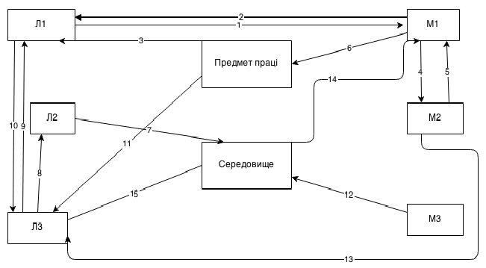
Рисунок А.1 – Загальна структура системи Л-М-С

Таблиця А.1 – Перелік зв’язків у загальній системі Л-М-С
Номер зв'язку | Напрямки зв'язку | Зміст зв'язку
1 | Л1 – М1 | Вплив людини на управління ПК
2 | М1 – Л1 | Інформація про стан ПК, для визначення стану машини.
3 | Предмет праці – Л1 | Інформація про стан предмета праці, що обробляється програмістом.
4 | М1 – М2 | Інформація, яка необхідна для вироблення аварійного керуючого впливу (порушення подавання електроенергії, стрибок напруги).

Продовження Таблиці А.1
Номер зв'язку | Напрямки зв'язку | Зміст зв'язку
5 | М2 – М1 | Аварійний керуючий вплив (забезпечення безперебійності, нормального функціонування ПК або вимкнення при нестабільній напрузі).
6 | М1 – Предмет праці | На ПК виконується робота – створюється програмне забезпечення.
7 | Л2 – Середовище | Вплив людини як біологічного об'єкта на середовище (споживання кисню, тепло-і вологовиділення і т.д.).
8 | Л3 – Л2 | Вплив психофізіологічного стану на ступінь інтенсивності обміну речовин між організмом, середовищем і енерговиділенням людини.
9 | Л3 – Л1 | Вплив психофізіологічного стану організму людини на якість його роботи (розсіяна увага, розумове перенапруження, погана зосередженість).
10 | Л1 – Л3 | Вплив виконання роботи на психофізіологічний стан людини, що призводить до втоми.
11 | Предмет праці – Л3 | Вплив предмета праці на психофізіологічний стан людини: монотонність праці, емоційне виснаження, розумове перенапруження.
12 | М3 – Середовище | Вплив ПК на середовище (шум, температура, електромагнітне випромінювання).
13 | М2 – Л3 | Зміна психофізіологічного стану людини до критичного рівня у результаті виникнення аварійного стану
14 | Середовище – М1 | Вплив середовища на роботу ПК (температура, запиленість, вологість).
15 | Середовище – Л3 | Вплив середовища на стан організму людини: шум, температура, електромагнітне випромінювання, атмосферний тиск, погодні умови, освітлення і т.д.

Небезпечні та шкідливі чинники для вибраного приміщення згідно з ГОСТ 12.0.003-74 можуть бути такі:
а) фізичні:
- підвищене значення напруги в електричному ланцюзі, замикання якого може відбутися через тіло людини;
- підвищена або знижена температура виробничого середовища, вологість, рухливість повітря;
- підвищений рівень шуму;
- підвищений рівень статичної електрики і електромагнітних випромінювань;
- нестача природного світла або недостатня освітленість.
б) хімічні: відсутні;
в) біологічні: відсутні;
г) психофізіологічні — нервово-психічні перевантаження:
- розумове перенапруження;
- перенапруження аналізаторів;
- статичне перевантаження внаслідок знаходження в одному положеннні протягом довгого часу;
- емоційні перевантаження.
  - монотонність праці;
Домінуючим шкідливим виробничим чинником в данному випадку є недостатня освітленість робочої зони у лабораторії.

A.2 Промислова безпека у виробничому приміщенні

Дане офісне приміщення живиться від трьохфазної мережі TN-C-S з напругою 220В та частотою 50Гц з глухозаземленою нейтраллю. Згідно з ПУЕ-2011 «Правила улаштування електроустановок» дане приміщення відноситься до приміщень без підвищеної небезпеки тому, що не має струмопровідної підлоги, повишеної температури та вологості, струмопровідного пилу.
Відповідно до ДБН В.2.5-27-2006. для забезпечення захисту від випадкового дотику до струмоведучих частин треба забезпечити ізоляцію струмоведучих частин ( робочу, подвійну), захисне вимикання, систему заземлення TN. Згідно з ДБН В.2.5-27-2006. опір заземлювального пристрою, до якого приєднані нейтралі генераторов (трансформаторів) або виводи однофазного джерела живлення електроенергіей, з урахуванням природних заземлювачів і повторних заземлювачів нулевього проводу повинне бути не більше 4 Ом, при міжфазних напруженнях 380 В трифазного джерела живлення.
Лінія електромережі для живлення компьютера повинна бути виконана як окрема трьохпровідна мережа прокладанням фазового нульового робочого і нульового захисного провідника. Площа перетину нульового робочого і нульового захисного провідника повинна бути не менше площі перетину фазового провідника.
Електропроводка приміщення повинна бути схованою, наприклад, ховаючи проводи у трубах, гнучких металевих рукавах, коробах, замкнутих каналах і порожнечах будівельних конструкцій, у борознах, що заштукатурюються, під штукатуркою, а також замонолічуванням у будівельній конструкції при їхньому виготовленні. Схована проводка повинна бути виконана мідним кабелем з перетином 4 мм². В приміщенні на видному і доступному місці повинно бути установлено аварійний резервний вимикач, що зможе повністю відключити електроживлення приміщення, крім освітлення. Поживлюючий щит доцільно розташувати зовні робочої кімнати, наприклад, в коридорі будівлі. Для даної групи навантаження на щиті необхідно встановити пристрій захисного вимкнення − диференційний вимикач ВД1-63, 32 (А), 10 (мА).
Контроль ізоляції в приміщені має відбуватися один раз на рік на ділянці «фаза – фаза», «фаза – нуль», «фаза - нульовий захисний провідник», із опором ізоляції не менше 0,5 МОм на фазу.
До роботи на електроустановках допускаються особи, які пройшли інструктаж та навчання з безпечних методів праці, перевірку знань правил безпеки та інструкцій відповідно до займаної посади чи роботи, яку вони виконують та кваліфікаційної групи з електробезпеки, і які не мають протипоказань, визначених Міністерством охорони здоров'я України. Згідно з вимогами ДБН В.2.5-27-2006, проводиться вступний, первинний, повторний, а при необхідності цільовий і позаплановий інструктаж. Вступний інструктаж проводиться при вступі на роботу. Інструктаж організовує і проводить служба охорони праці, факт інструктажу фіксується в журналі вступного інструктажу. Первинний інструктаж проводиться безпосередньо на робочому місці. Позаплановий інструктаж проводиться при зміні умов праці, введення в експлуатацію нової техніки, а також при нещасних випадках. Цільовий інструктаж у відділі проводиться при виконанні співробітниками робіт, не пов'язаних з їх основними обов'язками. Зміст всіх інструктажів відповідає вимогам НПАОП 0.00-4.12-05. Записи про проведення інструктажів здійснюються в журналі інструктажу.

A.3 Виробнича санітарія у приміщенні

Згідно з ДСН 3.3.6.042-99 «Санітарні норми мікроклімату виробничих приміщень» при виконанні робіт операторського (робота з ПК) типу, пов'язаних з нервово-емоційним напруженням в кабінетах, пультах і постах керування технологічними процесами, в залах обчислювальної техніки та інших приміщеннях повинні дотримуватися оптимальні умови мікроклімату (температура повітря 23 - 25грд С, відносна вологість 60 - 40 %, швидкість руху повітря не більш 0,1 м/сек.). Коли в приміщенні неможливо встановити оптимальні умови, тоді виникає необхідність встановити допустими умови.
Приміщення з постійним перебуванням людей повинно мати, як правило, природне освітлення, в данному випадку використовується бокове природне, та штучне освітлення відповідно до ДБН В.2.5-28-2006 «Природне і штучне освітлення». Природне освітлення має здійснюватись через світлові прорізи у бокових стінах і забезпечувати коефіцієнт природної освітленості не нижче ніж 1,5 %. При виконанні робіт категорії високої зорової точності (найменший розмір об'єкта розрізнення 0,3.0,5мм) величина коефіцієнта природного освітлення повинна бути не нижче 1,5%, а при зоровій роботі середньої точності (найменший розмір об'єкта розрізнення 0,5.1,0 мм) коефіцієнт повинен бути не нижче 1,0%.
Штучне освітлення в приміщеннях з робочими місцями програміста має здійснюватись системою загального рівномірного освітлення. Величина освітленості на поверхні робочого столу в зоні розміщення документів має становити 200 − 500 лк. Світильники місцевого освітлення слід встановлювати таким чином, щоб не створювати бліків та відображень на поверхні екрана, а рекомендована освітленість екрана дисплея складає 300 лк. Як джерела світла в разі штучного освітлення мають застосовуватись переважно люмінісцентні лампи типу ЛБ потужністю 20 Вт або 40 Вт.
Для загального освітлення слід застосовувати світильники серії ЛПО із дзеркальними гратами, укомплектовані високочастотними пускорегулювальними апаратами (ВЧ ПРА).
Для забезпечення нормованих значень освітленості у приміщеннях з ПК слід чистити шибки і світильники щонайменше двічі на рік і вчасно замінювати перегорілі лампи. Нормовані характеристики освітлення в приміщеннях і зовні будинків може забезпечуватись як світильниками робочого освітлення, так і спільним з ним освітленням світильниками безпеки і (або) евакуаційного освітлення.
Рівень загального штучного освітлення приміщення можливо перевірити за допомогою методу питомої потужності. Питома потужність визначається за формулою:

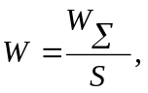 (А.1)
де  – питома потужність, Вт/м²;
– площа приміщення, м²;
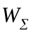 – загальна потужність освітлювальної установки Вт, яка розраховується за формулою
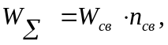 (А.2)
де 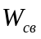 – потужність одного світильника, Вт;
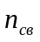 – кількість світильників у приміщенні.

За розрахунками рівень загального штучного освітлення даного приміщення, яке займає площу 27м² та має загальну потужність освітлюваної установки 144Вт (з розрахунку, що в приміщенні знаходиться 2 світильника у стелі по 4 лампи потужністю 18 Вт в кожному), дорівнює 53 Вт/м². Згiдно з ДБН В.2.5-28-2006 «Природне і штучне освітлення» нормовані показники освітлення основних приміщень громадських, житлових, допоміжних будинків у кабінетах й робочих кімнатах при освітленостi на робочій поверхні 500лк максимально допустима питома встановлена потужність повинна бути не бiльше 42 Вт/м². Показник для даного примiщення складає 53 Вт/м², і перевищує максимальну допустиму потужність, що означає що для даного приміщення яке займає площу 27 м² кількість джерел освітлення забагато.
У примiщеннях роботи програмiста, де присутня творча діяльність, керівна робота з підвищеними вимогами, наукова діяльність, конструювання та проектування, програмування, робочі місця у приміщеннях програмістів обчислювальних машин у лабораторіях для теоретичних робіт та обробки даних, норми рівня звукового тиску повинно дорiвнювати 50 дБ за ДСН 3.3.6.037-99 «Санітарні норми виробничого шуму, ультразвуку та інфразвуку». Рівні звукового тиску в офiсному приміщенні не перевищують нормативних значень згідно з ДСН 3.3.6.037-99 «Санітарні норми виробничого шуму, ультразвуку та інфразвуку», тому немає необхідності запроваджувати додаткові заходи з поліпшення шумового режиму.

A.4 Пожежна безпека виробничого приміщення

Згідно з НАПБ Б.03.002 2007 «Норми визначення категорій приміщень, будинків та зовнішніх установок за вибухопожежною та пожежною небезпекою» виділене приміщення відноситься до категорії В, бо в ньому використовуються тверді горючі матеріали з температурою спалаху понад 61С. Ступінь вогнестійкості будинку – ІІ (будинки з несучими та огороджувальними конструкціями з природних матеріалів або штучного каменю, бетону або залізобетону з застосуванням листових і плиткових негорючих матеріалів.) див. ДБН В.1.1.7-2002 «Пожежна безпека об’єктів будівництва». Відповідно до НПАОП 40.1-1.01-97 «Правила безпечної експлуатації електроустановок», вибране приміщення відноситься до класу П-ІІа, бо в ньому присутні горючі речовини у твердому або волокнистому стані без виділення пилу й волокон. Ступінь вогнестійкості будинку, де розташовується приміщення, відповідає пожежовибухонебезпеці виробництва.
Причинами виникнення пожежі на робочому місці або в приміщенні можуть бути:
- порушення трудової дисципліни та правил пожежної безпеки працівниками;
- вихід зі строю вузлів автоматичного захисту від коротких замикань в електрообладнанні або через перевантаження;
- невиконання вимог електробезпеки при проектуванні електрообладнання або виконанні електромонтажних робіт.
Приміщення, у яких розміщені ПК, відповідно до НАПБ Б.01.008-2004 слід оснащувати переносними вуглекислотними вогнегасниками ВВК-1 в кількості 2 шт, (1шт на 20 м², але не менше 2 штук у приміщенні).
У разі пожежі евакуація працівників повинна проводитися способом, який передбачає організоване виведення основної частини людей із секторів пожежі через усі можливі виходи пішим ходом по заздалегідь розроблених маршрутах. В зазначеному приміщенні не потрібен додатковий евакуаційний вихід, адже в ньому одночасно перебуває 4 особи, а відстань від найвіддаленішої точки до виходу не перевищує 25 м, тому допускається наявність одного евакуаційного виходу згідно ДБН В.1.1.7-2002 «Пожежна безпека об’єктів будівництва».
Додаток Б
Презентація

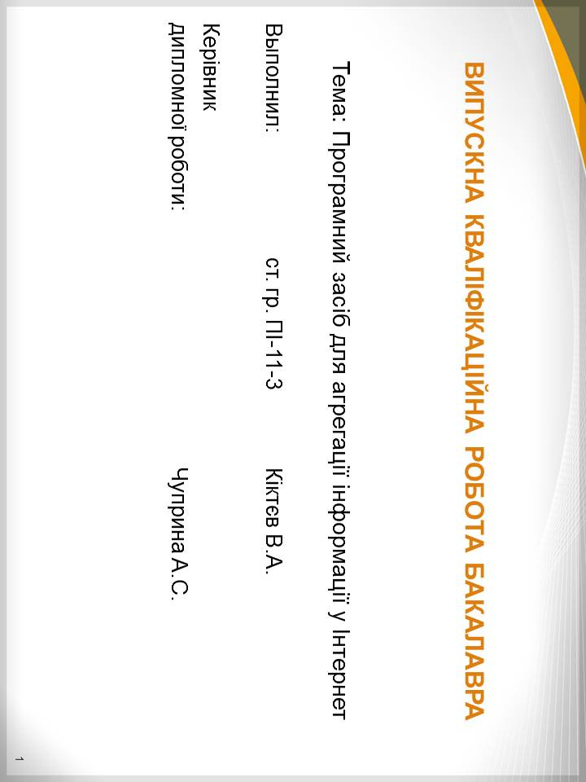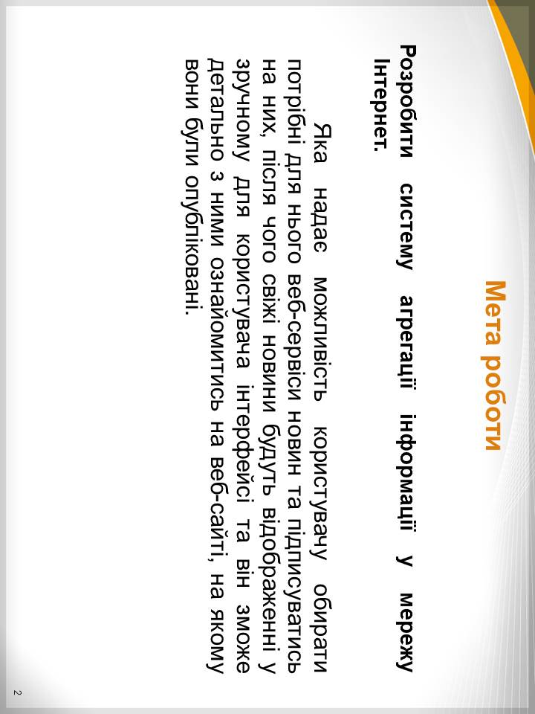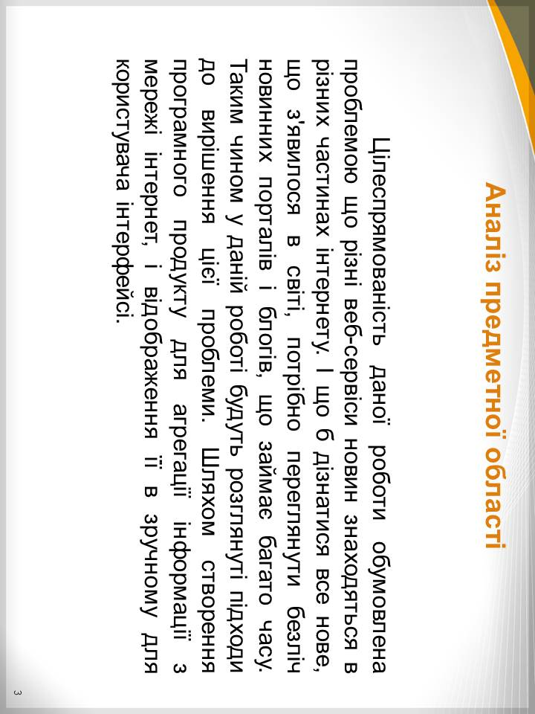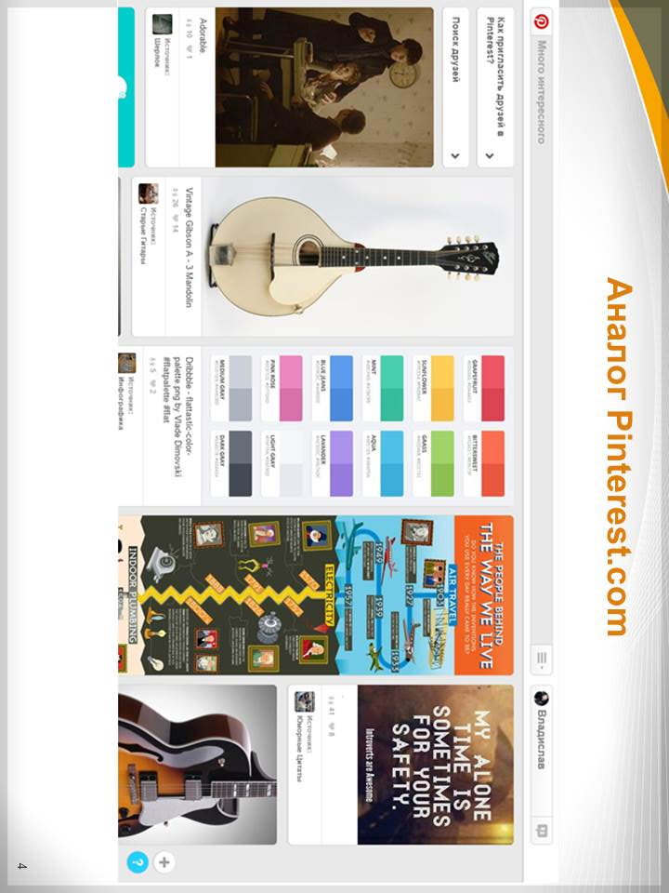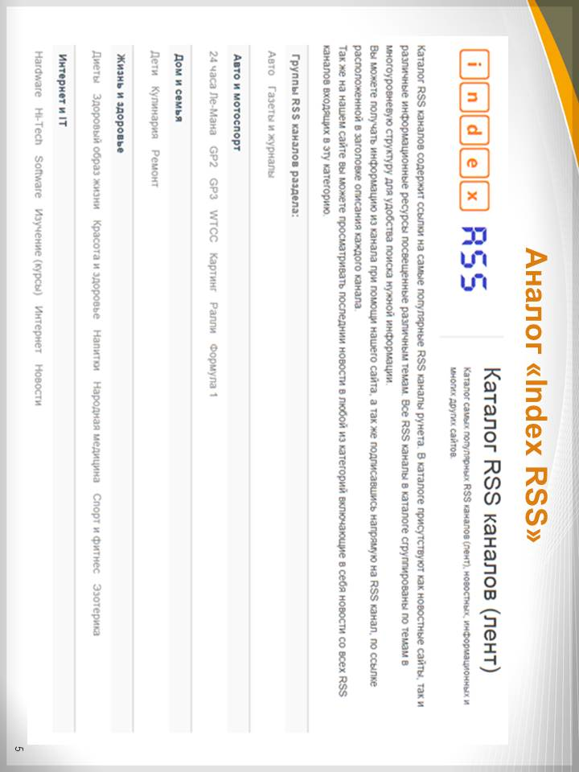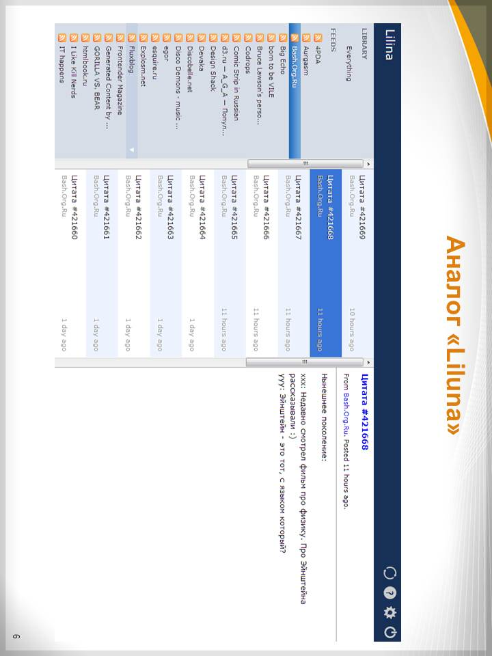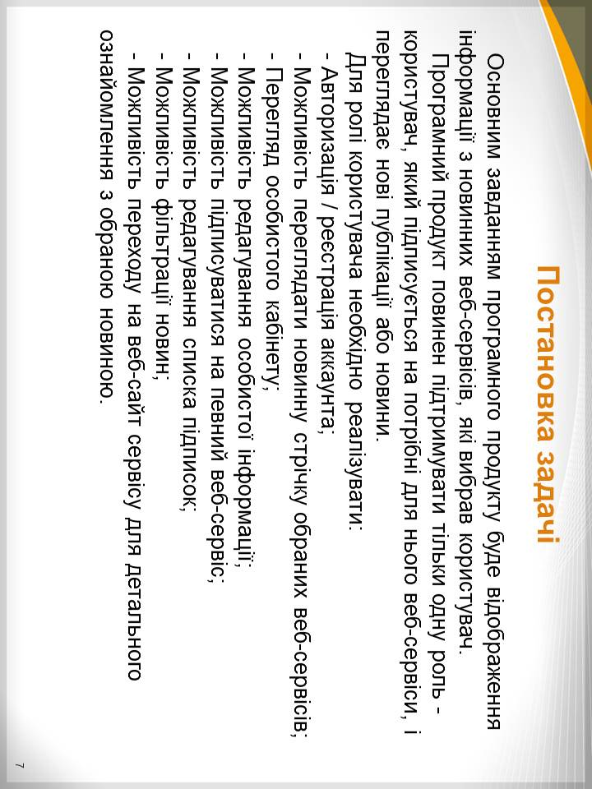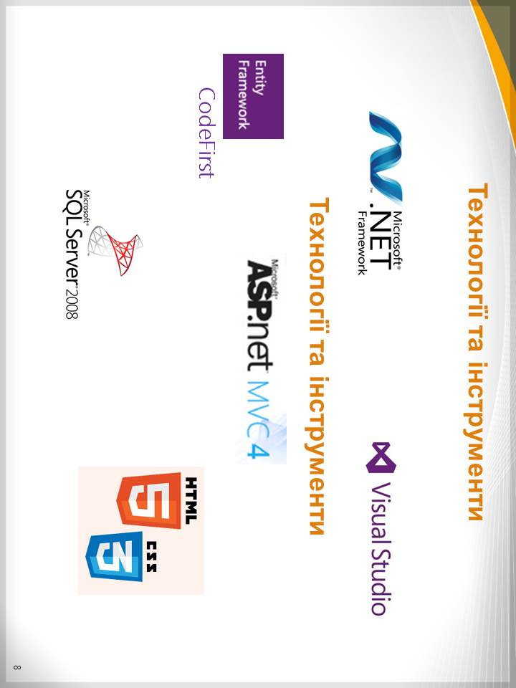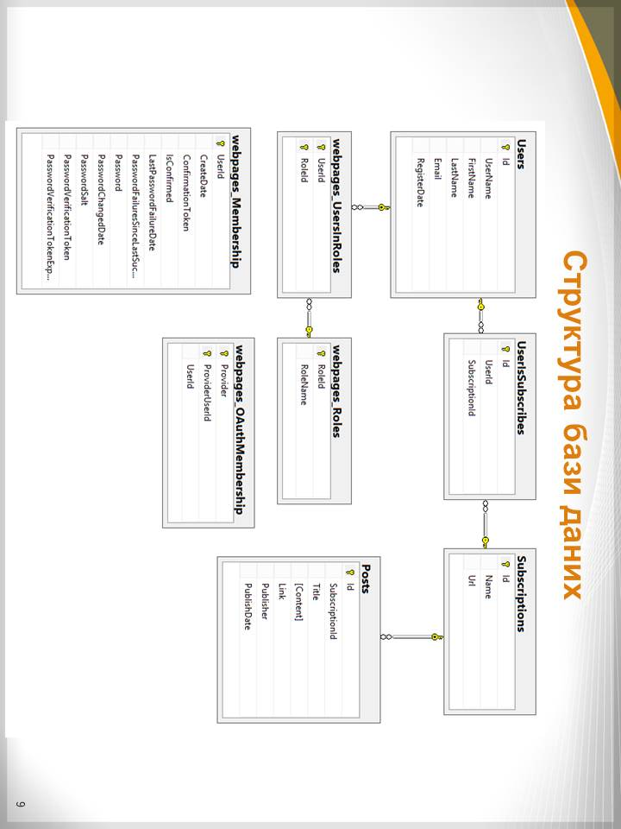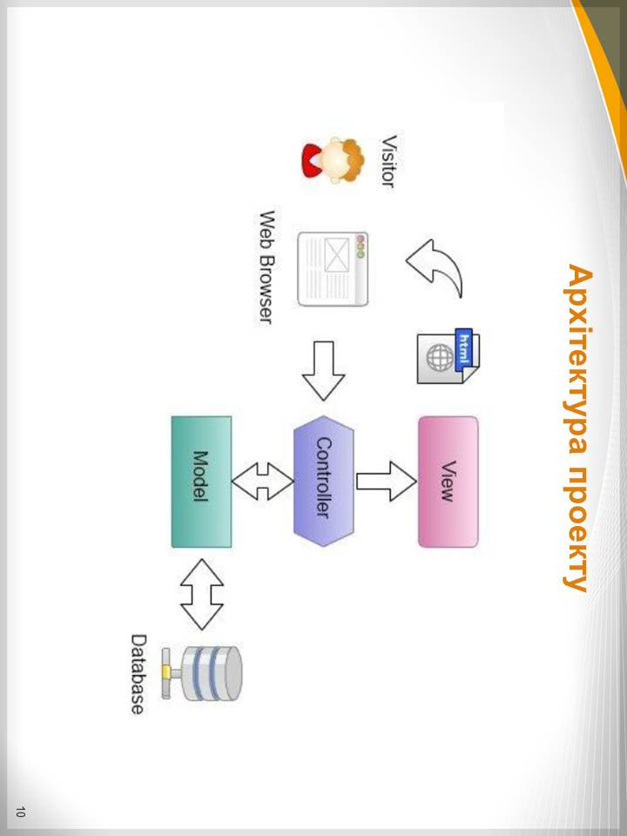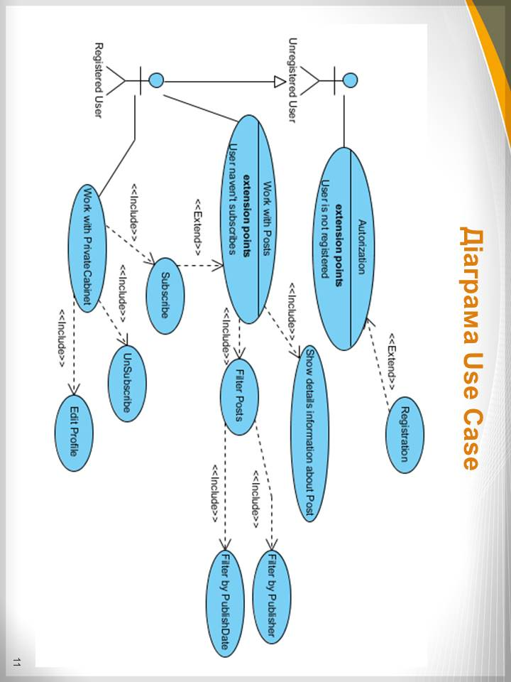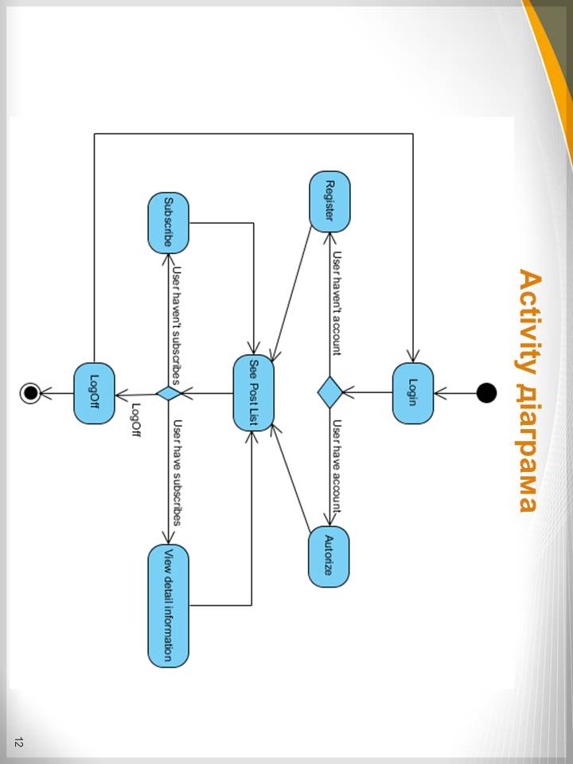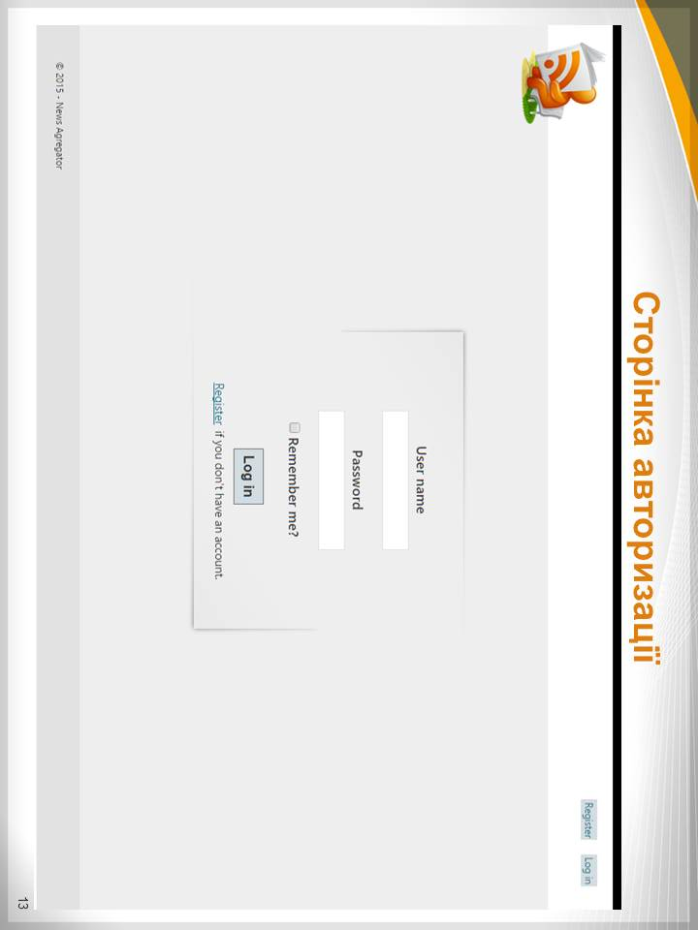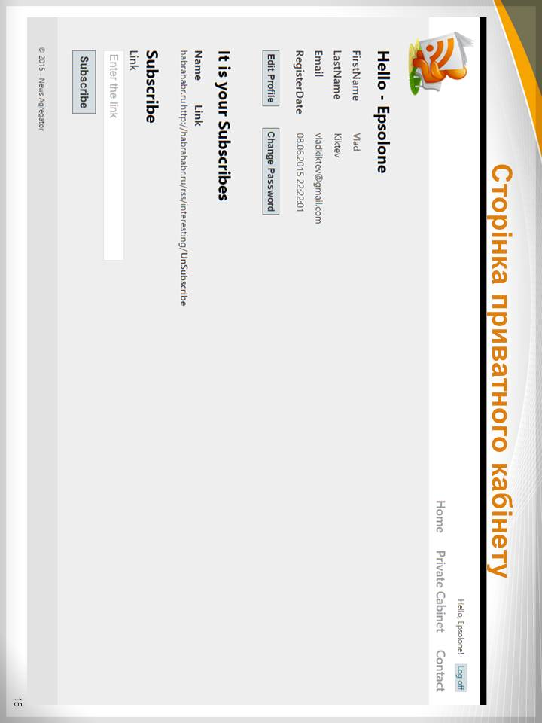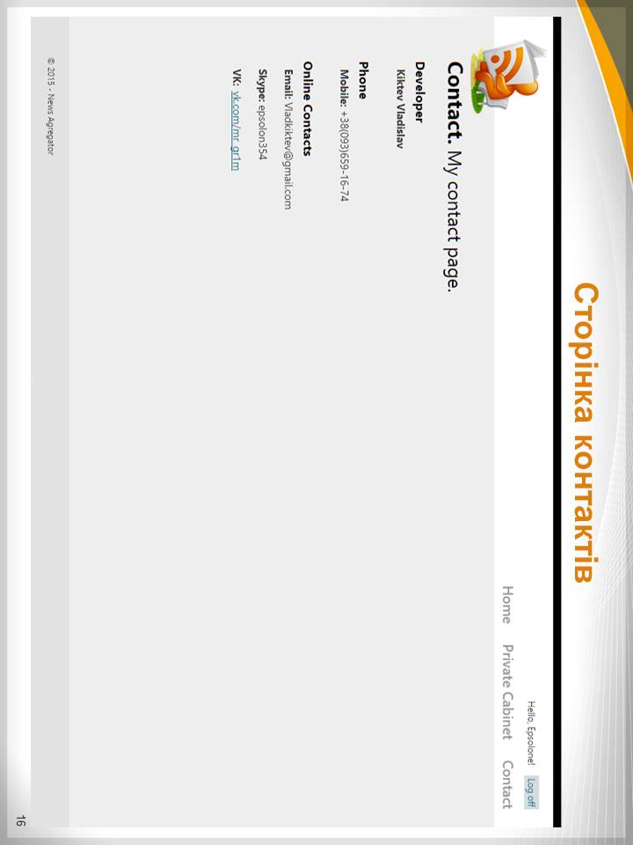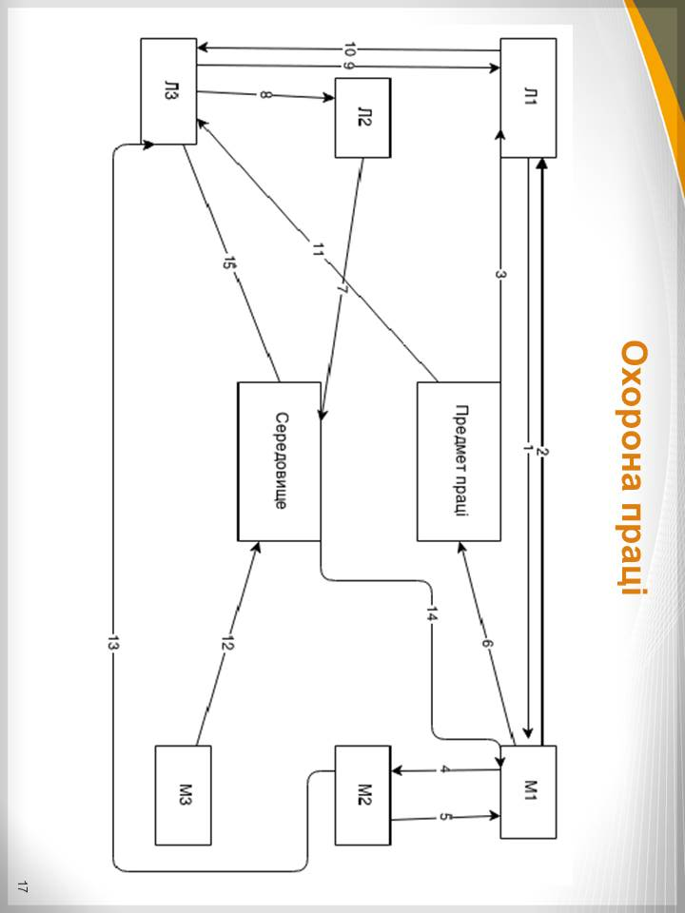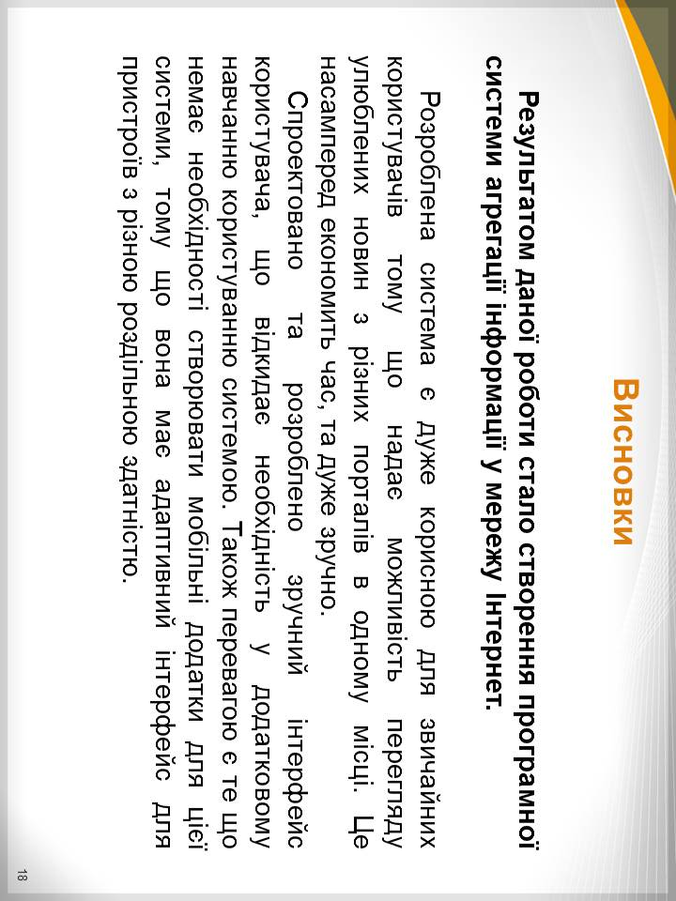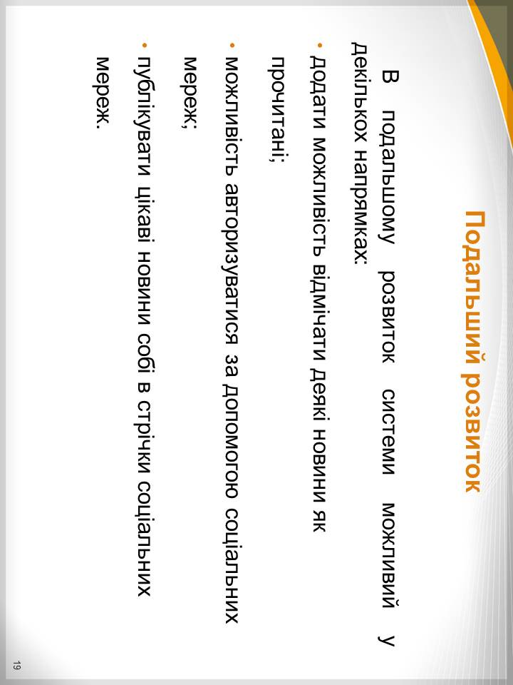
Додаток В
Коди програми
В.1 код проекту “NewsAgregator.BusinessLogic”

EntityManager.cs
public class EntityManager<T> : IEntityManager<T> where T : BaseEntity
{
private readonly IRepository<T> repository;

public EntityManager(IRepository<T> repository)
{
this.repository = repository;
}
public void Add(T entity)
{
repository.Add(entity);
repository.SaveChanges();
}

public void Remove(T entity)
{
repository.Remove(entity);
repository.SaveChanges();
}

public T GetById(int id)
{
return repository.GetById(id);
}

public IList<T> GetAll()
{
return repository.GetAll();
}

public void Update(T entity)
{
repository.SaveChanges();
}
}

В.2 код проекту “NewsAgregator.Contracts”

IEntityManager.cs

public interface IEntityManager<T> where T : BaseEntity
{
void Add(T entity);
void Remove(T entity);
T GetById(int id);
IList<T> GetAll();
void Update(T entity);
}

IRepository.cs
public interface IRepository<T> where T : BaseEntity
{
void Add(T entity);
void Remove(T entity);
T GetById(int id);
IList<T> GetAll();
void SaveChanges();
}

В.3 код проекту “NewsAgregator.Core”

BaseEntity.cs
public class BaseEntity
{
public int Id { get; private set; }
}

Post.cs
public class Post : BaseEntity
{
public int SubscriptionId { get; set; }

public string Title { get; set; }

public string Content { get; set; }

public string Link { get; set; }

public string Publisher { get; set; }

public DateTime PublishDate { get; set; }

public virtual Subscription Subscription { get; set; }
}

Subscription.cs
public class Subscription : BaseEntity
{
public string Name { get; set; }

public string Url { get; set; }

public virtual List<Post> Posts { get; set; }

public virtual List<UserIsSubscribe> UserIsSubscribes { get; set; }

public Subscription()
{
UserIsSubscribes = new List<UserIsSubscribe>();
Posts = new List<Post>();
}
}

User.cs
public class User:BaseEntity
{
public string UserName { get; set; }
[Required]
public string FirstName { get; set; }

[Required]
public string LastName { get; set; }

[Required]
[Display(Name = "Email")]
[RegularExpression(@"[A-Za-z0-9._%+-]+@[A-Za-z0-9.-]+\.[A-Za-z]{2,4}", ErrorMessage = "Incorrect address")]
public string Email { get; set; }

public DateTime? RegisterDate { get; set; }

public virtual List<UserIsSubscribe> UserIsSubscribes { get; set; }

public User()
{
UserIsSubscribes = new List<UserIsSubscribe>();
}
}

UserIsSubscribe.cs
public class UserIsSubscribe:BaseEntity
{
public int UserId { get; set; }
public int SubscriptionId { get; set; }

public virtual User User { get; set; }
public virtual Subscription Subscription { get; set; }
}

В.4 код проекту “NewsAgregator.Data.EF”

DataContext.cs
public class DataContext:DbContext
{
public DataContext()
: base("name=DefaultConnection")
{
Configuration.LazyLoadingEnabled = true;
Database.SetInitializer(new DbInitializer());
}
public DbSet<User> Users { get; set; }
public DbSet<Post> Posts { get; set; }
public DbSet<Subscription> Subscriptions { get; set; }
public DbSet<UserIsSubscribe> UserIsSubscribes { get; set; }
}

Repository.cs

public class Repository<T> : IRepository<T> where T : BaseEntity
{
private readonly DataContext dataContext;
private DbSet<T> entities;

public Repository(DataContext dataContext)
{
this.dataContext = dataContext;
entities = dataContext.Set<T>();
}

public void Add(T entity)
{
entities.Add(entity);
}

public void Remove(T entity)
{
entities.Remove(entity);
}

public T GetById(int id)
{
return entities.Find(id);
}

public IList<T> GetAll()
{
return entities.ToList();
}

public void SaveChanges()
{
dataContext.SaveChanges();
}
}

В.5 код проекту “NewsAgregator.Web”

HomeController.cs
[Authorize(Roles = "User")]
[InitializeSimpleMembership]
public class HomeController : Controller
{
private IEntityManager<Post> postManager;
private IEntityManager<UserIsSubscribe> userIsSubscribeManager;
private WorkWithRss rss = new WorkWithRss();

public HomeController(IEntityManager<Post> postManager, IEntityManager<UserIsSubscribe> userIsSubscribeManager)
{
this.postManager = postManager;
this.userIsSubscribeManager = userIsSubscribeManager;
}

public ActionResult Index(int? page, string sortOrder)
{
List<Post> rssList = PostsLoad();

ViewBag.SortList = new SelectList(new List<object>() { new { Id = 0, Value = "By Date" }, new { Id = 1, Value = "By Publisher" }}, "Id", "Value");

switch (sortOrder)
{
case "Date":
rssList = rssList.OrderByDescending(r => r.PublishDate).ToList();
break;
case "Publisher":
rssList = rssList.OrderBy(r => r.Publisher).ToList();
break;
default:
rssList = rssList.OrderByDescending(r => r.PublishDate).ToList();
break;
}

int pageSize = 10;
int pageNumber = (page ?? 1);
return View(rssList.ToPagedList(pageNumber, pageSize));
}

public ActionResult Contact()
{
ViewBag.Message = "My contact page.";

return View();
}

public List<Post> PostsLoad()
{
int userId = WebSecurity.CurrentUserId;
IEnumerable<UserIsSubscribe> userIsSubscribe = from subscribesList in userIsSubscribeManager.GetAll()
where subscribesList.UserId == userId
select subscribesList;

List<Post> rssList = rss.RssLoad(userIsSubscribe);
return rssList;
}
}

PrivateCabinetController.cs
[Authorize(Roles = "User")]
[InitializeSimpleMembership]
public class PrivateCabinetController : Controller
{
private IEntityManager<User> userManager;
private IEntityManager<Subscription> subscribeManager;
private IEntityManager<UserIsSubscribe> userIsSubscribeManager;

public PrivateCabinetController(IEntityManager<User> userManager, IEntityManager<Subscription> subscribeManager, IEntityManager<UserIsSubscribe> userIsSubscribeManager)
{
this.userManager = userManager;
this.subscribeManager = subscribeManager;
this.userIsSubscribeManager = userIsSubscribeManager;
}

public ActionResult Index()
{
int userId = WebSecurity.CurrentUserId;

return View(userManager.GetById(userId));
}

public ActionResult DeleteSubscription(int id)
{
var subscribe = userIsSubscribeManager.GetById(id);
userIsSubscribeManager.Remove(subscribe);

return RedirectToAction("Index");
}

[HttpPost]
public ActionResult AddSubscribe(Subscription newSubscribe)
{
var tempSubscribe = new Subscription();
var userSubscribe = new UserIsSubscribe();
var allSubscribes = subscribeManager.GetAll();
bool isExist = false;
int subscribeId = 0;
int userId = WebSecurity.CurrentUserId;

if (ModelState.IsValid)
{
foreach (var s in allSubscribes)
{
if (newSubscribe.Url == s.Url)
{
subscribeId = s.Id;
isExist = true;
}
}

if (!isExist)
{
string [] nameParse = newSubscribe.Url.Split('/');

tempSubscribe.Url = newSubscribe.Url;
tempSubscribe.Name = nameParse[2];

subscribeManager.Add(tempSubscribe);

subscribeId = tempSubscribe.Id;
}

IEnumerable<UserIsSubscribe> isSubscribe = from userIsSub in userIsSubscribeManager.GetAll()
where userIsSub.UserId == userId & userIsSub.SubscriptionId == subscribeId
select userIsSub;

if (isSubscribe.Count() == 0)
{
userSubscribe.SubscriptionId = subscribeId;
userSubscribe.UserId = userId;

userIsSubscribeManager.Add(userSubscribe);
}
}

return RedirectToAction("Index", userManager.GetById(userId));
}

public ActionResult Edit(int id)
{
return View(userManager.GetById(id));
}

[HttpPost]
public ActionResult Edit(int id, User user)
{
if (ModelState.IsValid)
{
var tempUser = userManager.GetById(id);
tempUser.FirstName = user.FirstName;
tempUser.LastName = user.LastName;
tempUser.Email = user.Email;

userManager.Update(tempUser);
}

return RedirectToAction("Index");
}
}

WorkWithRss.cs

public class WorkWithRss
{
private List<Post> rssList = new List<Post>();

public List<Post> RssLoad(IEnumerable<UserIsSubscribe> userIsSubscribe)
{

foreach (var subscribe in userIsSubscribe)
{
RssDownload(subscribe.Subscription.Url, subscribe.SubscriptionId);
}

return rssList;
}

public void RssDownload(string url, int id)
{
WebRequest request = WebRequest.Create(url);

WebResponse response = request.GetResponse();
XmlDocument doc = new XmlDocument();

try
{
doc.Load(response.GetResponseStream());
XmlElement rssElem = doc["rss"];
XmlElement chanElem = rssElem["channel"];

if (chanElem != null)
{
string publisher2 = chanElem["title"].InnerText;

XmlNodeList itemElems = chanElem.GetElementsByTagName("item");
foreach (XmlElement itemElem in itemElems)
{
Post post = new Post();

post.Publisher = publisher2;
post.SubscriptionId = id;
post.Title = itemElem["title"].InnerText;
post.Link = itemElem["link"].InnerText;
post.Content = itemElem["description"].InnerText;
post.PublishDate = DateTime.Parse(itemElem["pubDate"].InnerText);

rssList.Add(post);
}
}
}
catch (XmlException)
{

}
}
}

